ФГБУ «Арктический и антарктический научно-исследовательский институт»
МЦД МЛ

Информационные материалы по мониторингу морского ледяного покрова Арктики и Южного Океана на основе данных ледового картирования и пассивного микроволнового зондирования SSMR-SSM/I-SSMIS-AMSR2
23.11.2015 - 01.12.2015

Контактная информация:
лаб. МЦДМЛ ААНИИ, тел. +7(812)337-3149, эл.почта: vms@aari.aq
Адрес в сети Интернет: http://wdc.aari.ru/datasets/d0042/
Содержание
Северное Полушарие 3
Рисунок 1а – Обзорная ледовая карта СЛО и повторяемость кромки за текущую неделю . 3
Рисунок 1б – Положение кромки льда и зон разреженных и сплоченных льдов СЛО за последний доступный срок на основе ледового анализа НЛЦ США 4
Рисунок 2а – Общая сплоченность морского льда СЛО и субарктических морей по данным AMSR2 за последний доступный 5
Рисунок 2б – Общая сплоченность морского льда морей СМП по данным AMSR2 за последний доступный срок 6
Рисунок 3 – Обзорная ледовая карта СЛО за текущую неделю и аналогичные периоды 2007-2014 гг. 7
Рисунок 4 – Поля распределения средневзвешенной толщины льда на основе совместной модели морского льда – океана ACNFS за текущие сутки и 2010-2014 гг. 8
Таблица 1 – Динамика изменения значений ледовитости для акваторий Северной полярной области за текущую неделю по данным наблюдений SSMR-SSM/I-SSMIS 9
Таблица 2 - Медианные значения ледовитости для Северной полярной области и 3-х меридиональных секторов за текущие 30 и 7-дневные интервалы и её аномалии от 2009-2014 гг. и интервалов 2005-2015 гг. и 1978-2015 гг. по данным наблюдений SSMR-SSM/I-SSMIS 9
Таблица 3 – Экстремальные и средние значения ледовитости для Северной полярной области и 3 меридиональных секторов за текущий 7-дневный интервал по данным наблюдений SSMR-SSM/I-SSMIS, алгоритм NASATEAM 10
Рисунок 5 – Ежедневные оценки сезонного хода ледовитости для Северной Полярной Области и её трех меридиональных секторов за период с 26.10.1978 по текущий момент времени по годам. 11
Рисунок 6 – Медианные распределения сплоченности льда за текущие 7 и 30 дневные интервалы времени и её разности относительно медианного распределения за те же промежутки за 1978-2015 и 2005-2015гг. на основе расчетов по данным SSMR-SSM/I-SSMIS,алгоритм NASATEAM . 13

Южный океан 14
Рисунок 7а – Ледовая карта Южного Океана за последний доступный срок (окраска по общей сплоченности 14
Рисунок 7б – Ледовая карта Южного Океана за последний доступный срок на (окраска по наиболее старому возрасту) 15
Рисунок 7в – Положение кромки льда и зон разреженных и сплоченных льдов Южного Океана за последний доступный срок на основе ледового анализа НЛЦ США 16
Рисунок 8 – Ежедневные оценки сезонного хода ледовитости Южного Океана и его трёх меридиональных секторов за период с 26.10.1978 по текущий момент времени по годам 17
Рисунок 9 – Медианные распределения общей сплоченности льда за текущие 7 и 30 дневные интервалы времени и её разности относительно медианного распределения за те же промежутки за периоды 1978-2015 и 2005-2015 гг. на основе расчетов по данным SSMR-SSM/I-SSMIS 17
Таблица 4 – Динамика изменения значений ледовитости для акваторий Южного океана за текущий 7-дневный интервал по данным наблюдений SSMR-SSM/I-SSMIS 18
Таблица 5 - Медианные значения ледовитости для Южного океана и 3 меридиональных секторов за текущие 30 и 7-дневные интервалы и её аномалии от 2009-2014 гг. и интервалов 2005-2015 гг. и 1978-2015 гг. по данным наблюдений SSMR-SSM/I-SSMIS, алгоритм NASATEAM……… 18
Таблица 6 – Экстремальные и средние значения ледовитости для Южного океана и 3 меридиональных секторов за текущий 7-дневный интервал по данным наблюдений SSMR-SSM/I-SSMIS, алгоритм NASATEAM 18
Приложение 1 – Статистические значения ледовитостей по отдельным акваториям Северной Полярной Области и Южного океана 19
Таблица 7 – Средние, аномалии среднего и экстремальные значения ледовитостей для Северной полярной области и её отдельных акваторий за текущие 7 и 30 дневные промежутки времени по данным наблюдений SSMR-SSM/I-SSMIS, алгоритм NASATEAM за период 1978-2015 гг. 19
Таблица 8 – Средние, аномалии среднего и экстремальные значения ледовитостей для Южного океана и его отдельных акваторий за текущие 7 и 30 дневные интервалы времени по данным наблюдений SSMR-SSM/I-SSMIS, алгоритм NASATEAM за период 1978-2015 гг. 21
Таблица 9 – Динамика изменения значений ледовитости для акваторий Северной полярной области и Южного океана за текущую неделю по данным наблюдений SSMIS 23

Характеристика исходного материала и методика расчетов 24

Северное Полушарие
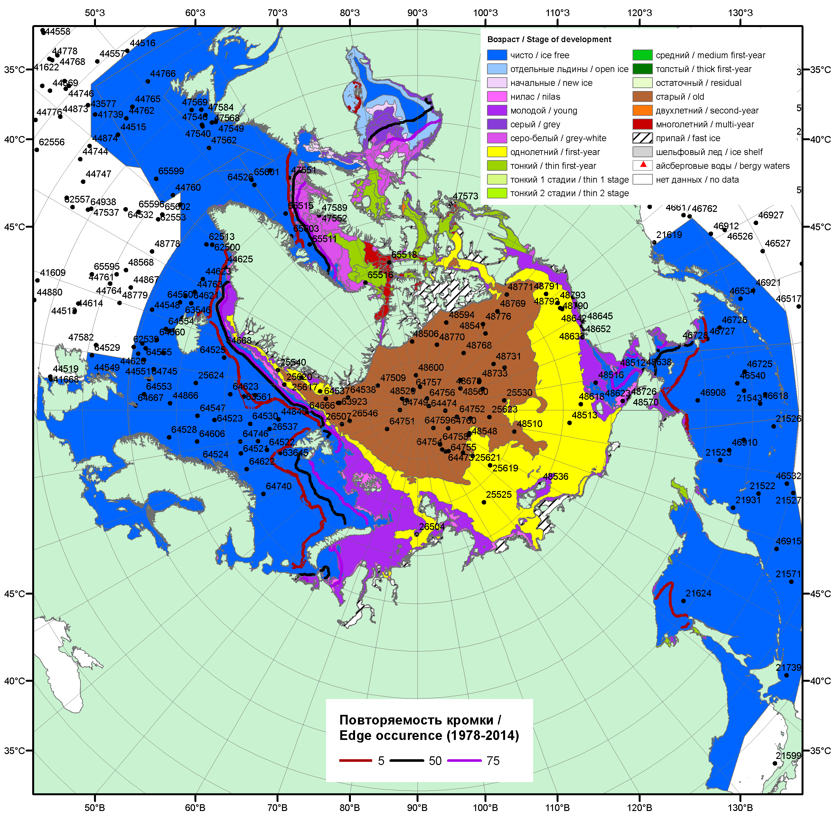

Рисунок 1а – Обзорная ледовая карта СЛО за 23.11.- 01.12.2015 г. на основе ледового анализа ААНИИ (01.12), Национального ледового центра США (26.11), Канадской ледовой службы (23.11), положение метеорологический дрейфующих буев IABP и Argos на 01.12.2015T1200+00 и повторяемость кромки за 26-30.11 за период 1979-2014 гг. по наблюдениям SSMR-SSM/I-SSMIS (алгоритм NASATEAM).

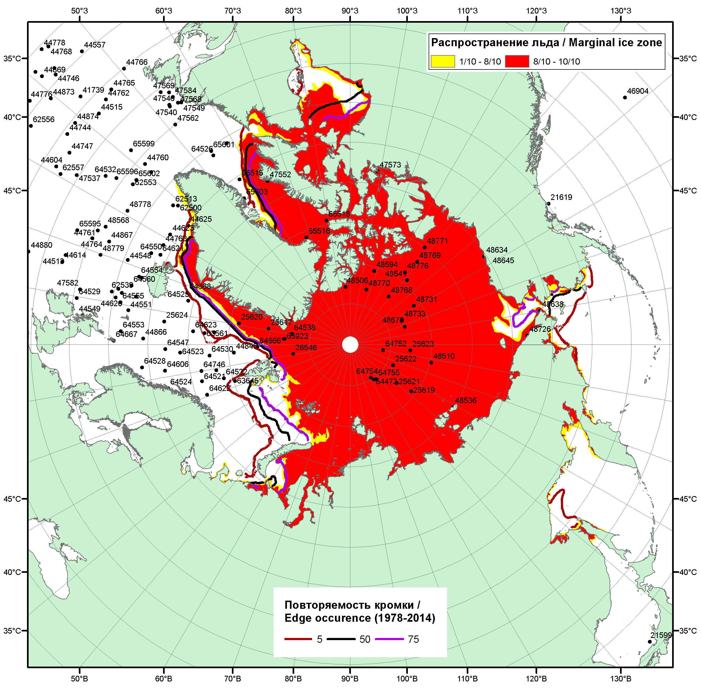

Рисунок 1б – Положение кромки льда и зон разреженных (<8/10) и сплоченных (≥8/10) льдов СЛО за 30.11.2015 г. на основе ледового анализа Национального Ледового Центра США, положение метеорологический дрейфующих буев IABP и Argos на 01.12.2015T1200+00 и повторяемость кромки за 26-30.11 за период 1979-2014 гг. по наблюдениям SSMR-SSM/I-SSMIS (алгоритм NASATEAM)

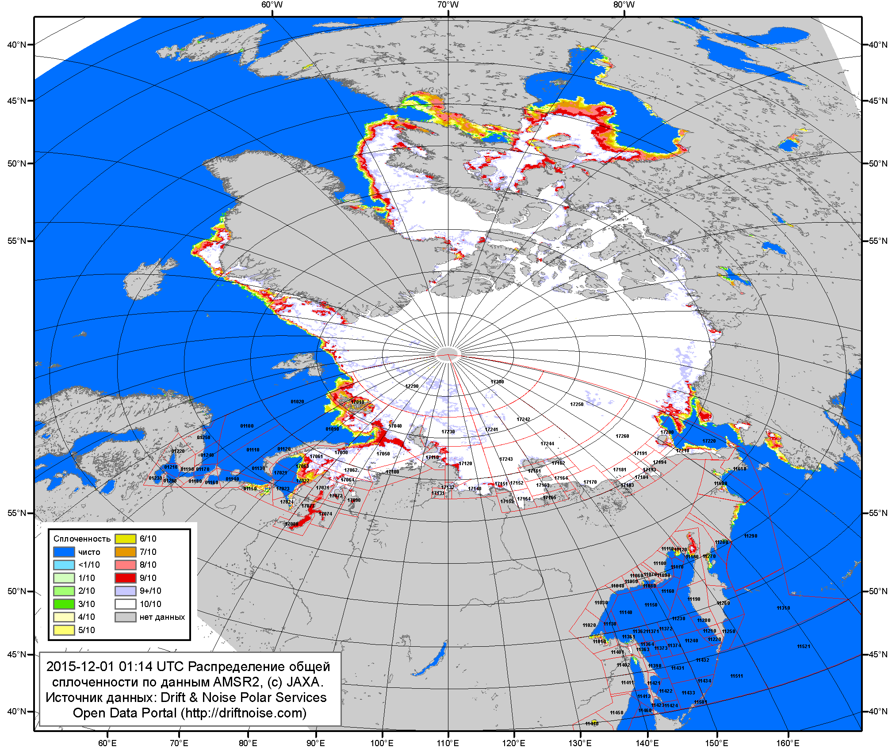

Рисунок 2a – Общая сплоченность морского льда СЛО и субарктических морей по данным AMSR2 на 01.12.2015 01:14 UTC и границы районов ГМССБ МЕТЗОН XIII, XX и XXI.
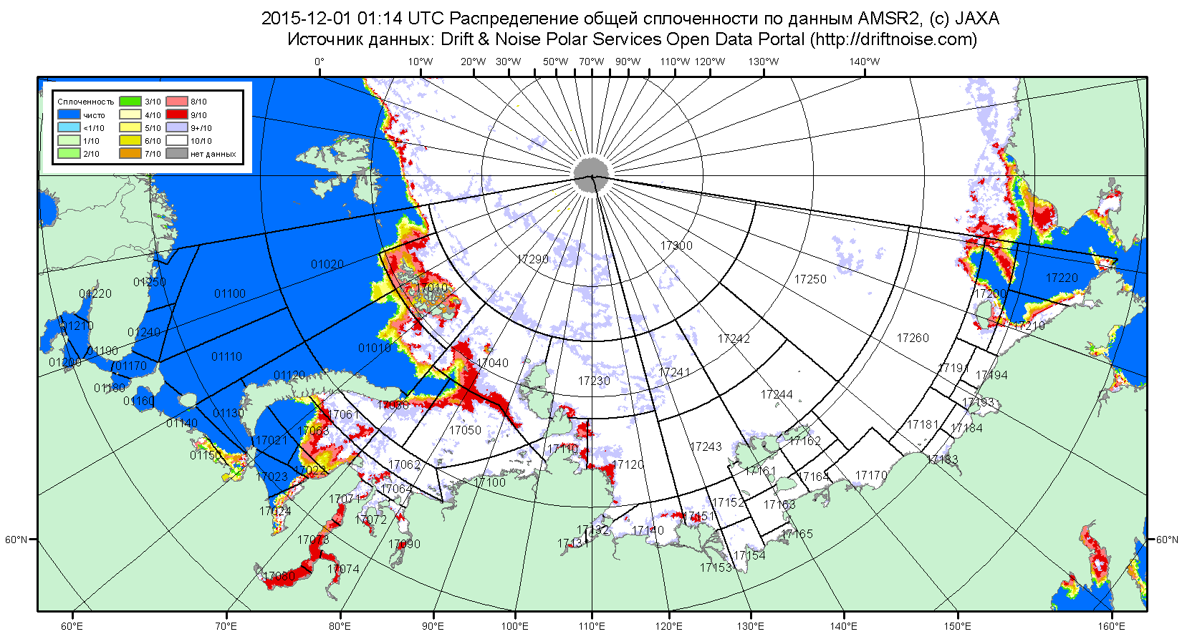

Рисунок 2б – Общая сплоченность морского льда морей СМП по данным AMSR2 на 01.12.2015 01:14 UTC и границы районов ГМССБ МЕТЗОН XX и XXI.

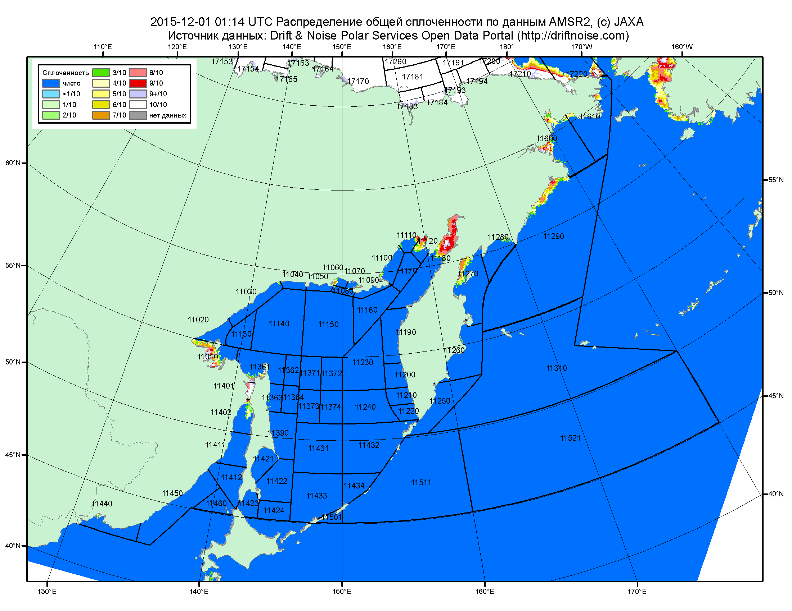

Рисунок 2в – Общая сплоченность морского льда дальневосточных морей по данным AMSR2 на 01.12.2015 01:14UTC и границы районов ГМССБ МЕТЗОНЫ XIII.

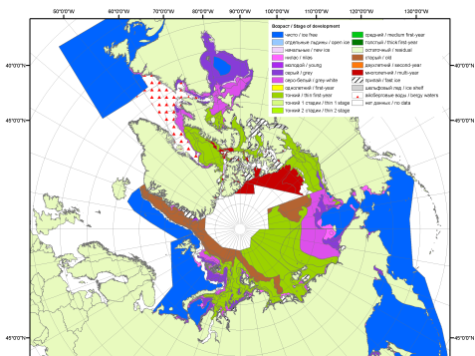 | 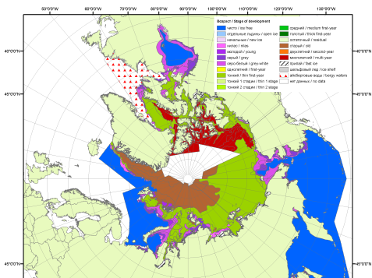 | 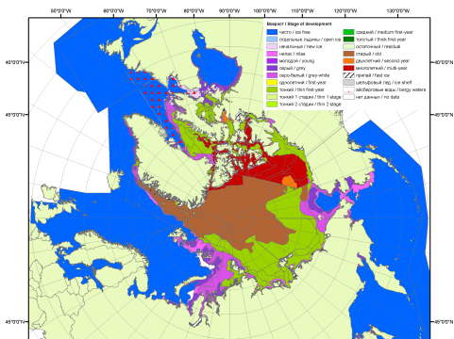
2007 | 2008 | 2009
 |  | 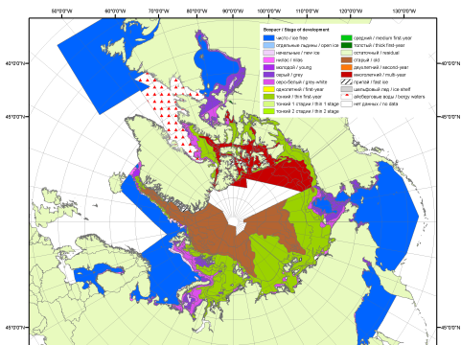
 |  | 2010
 |  | 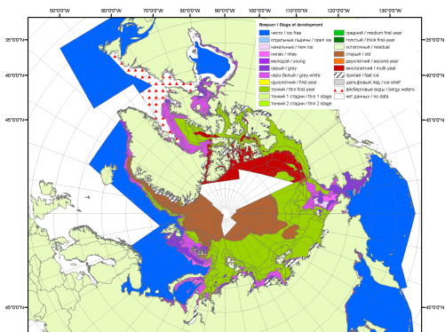
 |  | 2011
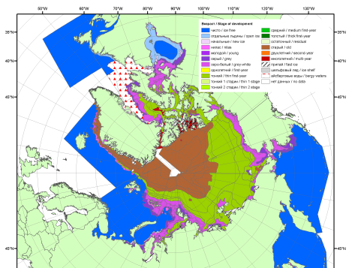 | 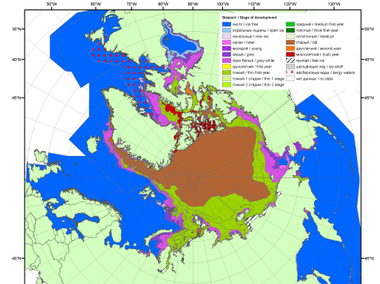 | 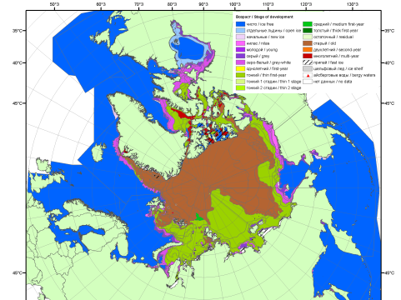
2012 | 2013 | 2014

Рисунок 3 – Обзорная ледовая карта СЛО за 23.11 - 01.12.2015 г. и аналогичные периоды 2007-2014 гг. на основе ледового анализа ААНИИ, Канадской ледовой службы и Национального ледового центра США.

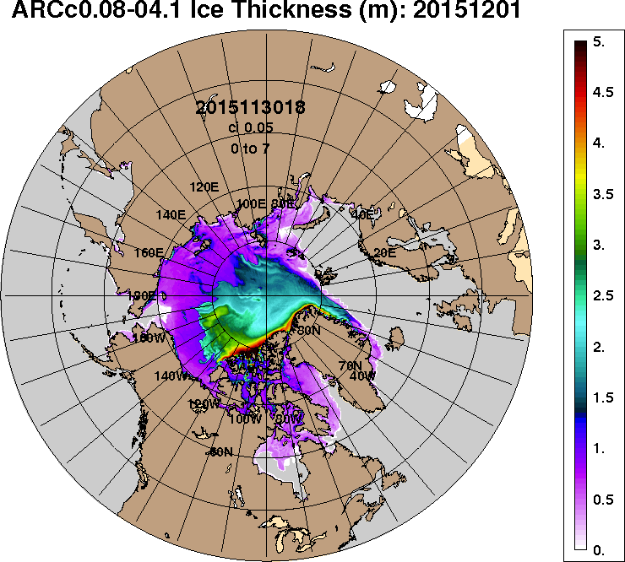 | 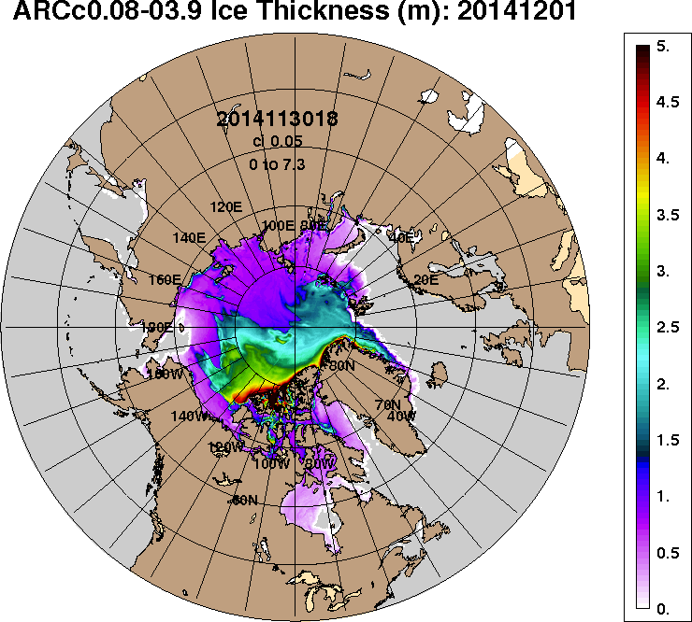
2015-12-01 | 2014-12-01
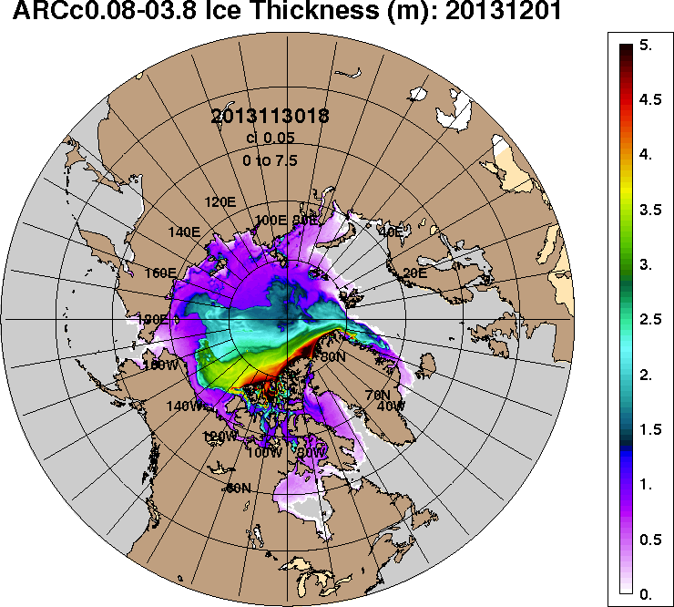 | 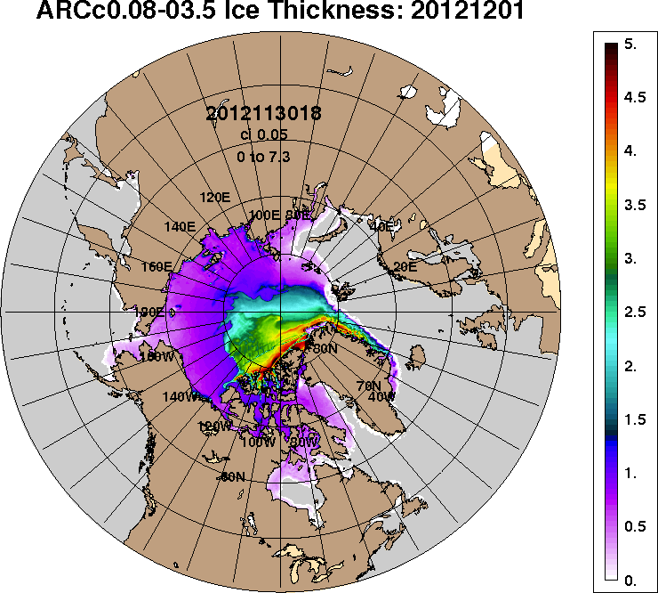
2013-12-01 | 2012-12-01
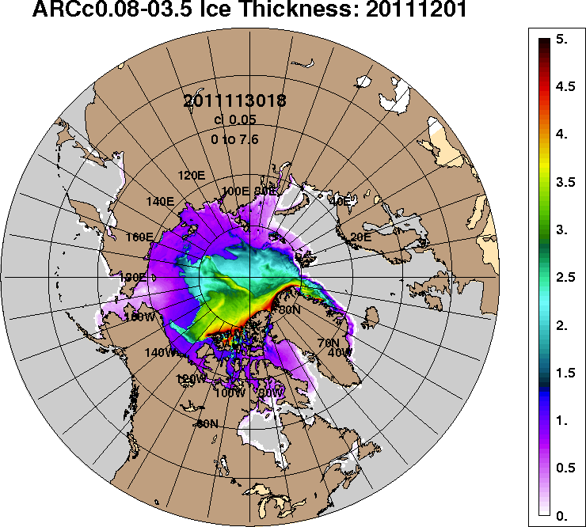 | 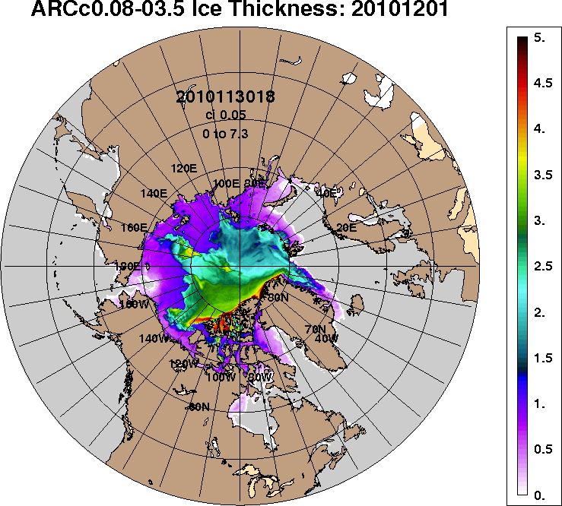
2011-12-01 | 2010-12-01
Рисунок 4 – Поля распределения средневзвешенной толщины льда на основе совместной модели морского льда – океана ACNFS (HYCOM/NCODA/CICE) 01 декабря 2015 - 2010 гг.

Таблица 1 – Динамика изменения значений ледовитости по сравнению с предыдущей неделей для морей Северной полярной области за 23 – 29 ноября 2015 г. по данным наблюдений SSMR-SSM/I-SSMIS-AMSR2
Регион | Северная полярная область | Сектор 45°W-95°E (Гренландское - Карское моря) | Сектор 95°E-170°W (моря Лаптевых - Чукотское, Берингово, Охотское) | Сектор 170°W-45°W (море Бофорта и Канадская Арктика) | Северный Ледовитый океан | Моря СМП (моря Карское-Чукотское)
Разность | 550.4 | 192.0 | 16.0 | 342.5 | 482.3 | 117.4
тыс.кв.км/сут. | 78.6 | 27.4 | 2.3 | 48.9 | 68.9 | 16.8

Таблица 2 - Медианные значения ледовитости для Северной полярной области, 3-х меридиональных секторов и моря СМП за текущие 30 и 7-дневные интервалы и её аномалии от 2010-2014 гг. и интервалов 2005-2015 гг. и 1978-2015 гг. по данным наблюдений SSMR-SSM/I-SSMIS-AMSR2, алгоритмы NASATEAM/BOOTSTRAP
Северная полярная область
Месяц | S, тыс. км² | Аномалии, тыс км²/%
 |  | 2010 г | 2011 г | 2012 г | 2013 г | 2014 г | 2005-2015гг | 1978-2015гг
30.10-29.11 | 9781.2 | 201.8 | 96.3 | 620.5 | -71.8 | -255.2 | -14.6 | -831.5
 |  | 2.1 | 1.0 | 6.8 | -0.7 | -2.5 | -0.1 | -7.8
23-29.11 | 10582.1 | 305.1 | -30.1 | 264.3 | -184.2 | -234.8 | -49.9 | -859.8
 |  | 3.0 | -0.3 | 2.6 | -1.7 | -2.2 | -0.5 | -7.5
Сектор 45°W-95°E (Гренландское - Карское моря)
Месяц | S, тыс. км² | Аномалии, тыс км²/%
 |  | 2010 г | 2011 г | 2012 г | 2013 г | 2014 г | 2005-2015гг | 1978-2015гг
30.10-29.11 | 2097.1 | -312.5 | -131.3 | 307.7 | -170.0 | -639.2 | -227.0 | -613.7
 |  | -13.0 | -5.9 | 17.2 | -7.5 | -23.4 | -9.8 | -22.6
23-29.11 | 2248.8 | -558.2 | -264.4 | 161.0 | -227.4 | -665.1 | -284.0 | -663.7
 |  | -19.9 | -10.5 | 7.7 | -9.2 | -22.8 | -11.2 | -22.8
Сектор 95°E-170°W (моря Лаптевых - Чукотское, Берингово, Охотское)
Месяц | S, тыс. км² | Аномалии, тыс км²/%
 |  | 2010 г | 2011 г | 2012 г | 2013 г | 2014 г | 2005-2015гг | 1978-2015гг
30.10-29.11 | 3228.9 | -45.8 | -27.2 | -154.0 | -127.9 | 117.1 | -44.3 | -156.5
 |  | -1.4 | -0.8 | -4.6 | -3.8 | 3.8 | -1.4 | -4.6
23-29.11 | 3374.9 | 0.9 | -21.0 | -91.0 | -71.3 | 172.0 | -17.9 | -112.1
 |  | 0.0 | -0.6 | -2.6 | -2.1 | 5.4 | -0.5 | -3.2
Сектор 170°W-45°W (море Бофорта и Канадская Арктика)
Месяц | S, тыс. км² | Аномалии, тыс км²/%
 |  | 2010 г | 2011 г | 2012 г | 2013 г | 2014 г | 2005-2015гг | 1978-2015гг
30.10-29.11 | 4455.2 | 560.1 | 254.8 | 466.8 | 226.1 | 266.9 | 256.7 | -61.4
 |  | 14.4 | 6.1 | 11.7 | 5.3 | 6.4 | 6.1 | -1.4
23-29.11 | 4958.4 | 862.5 | 255.4 | 194.4 | 114.5 | 258.3 | 252.0 | -83.9
 |  | 21.1 | 5.4 | 4.1 | 2.4 | 5.5 | 5.4 | -1.7
Северный Ледовитый океан
Месяц | S, тыс. км² | Аномалии, тыс км²/%
 |  | 2010 г | 2011 г | 2012 г | 2013 г | 2014 г | 2005-2015гг | 1978-2015гг
30.10-29.11 | 9344.1 | 45.2 | 69.0 | 566.9 | -184.5 | -434.9 | -62.8 | -747.4
 |  | 0.5 | 0.7 | 6.5 | -1.9 | -4.4 | -0.7 | -7.4
23-29.11 | 9964.4 | 59.6 | -3.3 | 269.1 | -270.5 | -513.1 | -85.6 | -745.9
 |  | 0.6 | 0.0 | 2.8 | -2.6 | -4.9 | -0.9 | -7.0
Моря СМП (моря Карское-Чукотское)
Месяц | S, тыс. км² | Аномалии, тыс км²/%
 |  | 2010 г | 2011 г | 2012 г | 2013 г | 2014 г | 2005-2015гг | 1978-2015гг
30.10-29.11 | 2366.9 | -156.9 | -9.5 | 30.8 | -246.3 | -112.0 | -99.5 | -340.2
 |  | -6.2 | -0.4 | 1.3 | -9.4 | -4.5 | -4.0 | -12.6
23-29.11 | 2601.5 | -137.2 | -129.2 | -11.3 | -219.1 | -61.8 | -128.0 | -275.5
 |  | -5.0 | -4.7 | -0.4 | -7.8 | -2.3 | -4.7 | -9.6

Таблица 3 – Экстремальные и средние значения ледовитости для Северной полярной области, 3 меридиональных секторов и моря СМП за текущий 7-дневный интервал по данным наблюдений SSMR-SSM/I-SSMIS-AMSR2, алгоритмы NASATEAM/BOOTSTRAP
Северная полярная область
Месяц | Минимальное знач. | Максимальное знач. | Среднее знач. | Медиана
23-29.11 | 10026.0  23.11.2012 | 12814.0  29.11.1978 | 11441.9 | 11450.8
Сектор 45°W-95°E (Гренландское - Карское моря)
Месяц | Минимальное знач. | Максимальное знач. | Среднее знач. | Медиана
23-29.11 | 2002.7  23.11.2012 | 3649.1  28.11.1988 | 2912.5 | 2926.4
Сектор 95°E-170°W (моря Лаптевых - Чукотское, Берингово, Охотское)
Месяц | Минимальное знач. | Максимальное знач. | Среднее знач. | Медиана
23-29.11 | 3184.0  23.11.2014 | 3753.5  29.11.1979 | 3487.0 | 3495.2
Сектор 170°W-45°W (море Бофорта и Канадская Арктика)
Месяц | Минимальное знач. | Максимальное знач. | Среднее знач. | Медиана
23-29.11 | 4057.1  25.11.2010 | 5963.7  27.11.1986 | 5042.3 | 4997.8
Северный Ледовитый океан
Месяц | Минимальное знач. | Максимальное знач. | Среднее знач. | Медиана
23-29.11 | 9456.0  23.11.2012 | 11977.3  29.11.1978 | 10710.3 | 10726.0
Моря СМП (моря Карское-Чукотское)
Месяц | Минимальное знач. | Максимальное знач. | Среднее знач. | Медиана
23-29.11 | 2493.8  23.11.2015 | 3025.9  23.11.1980 | 2877.0 | 2927.6

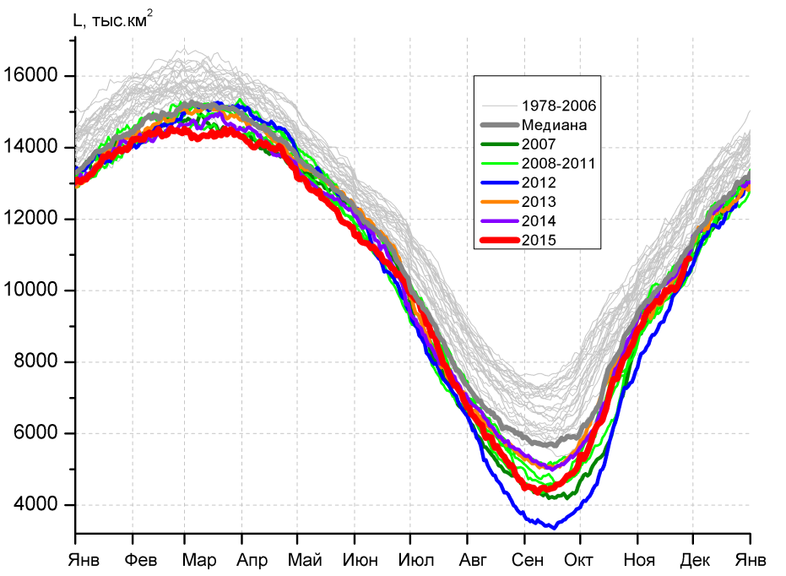 | 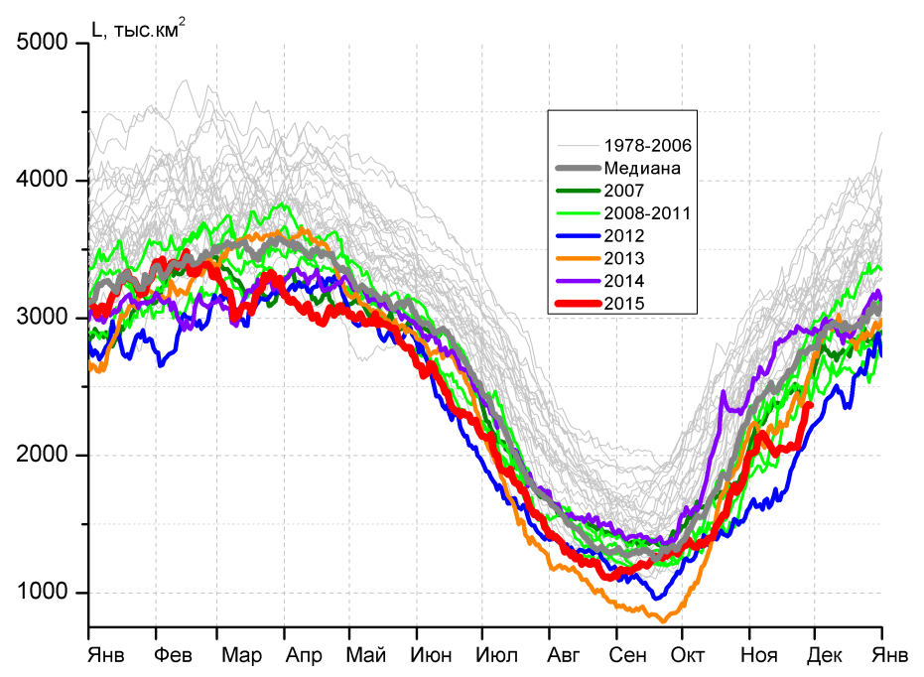
а) | б)
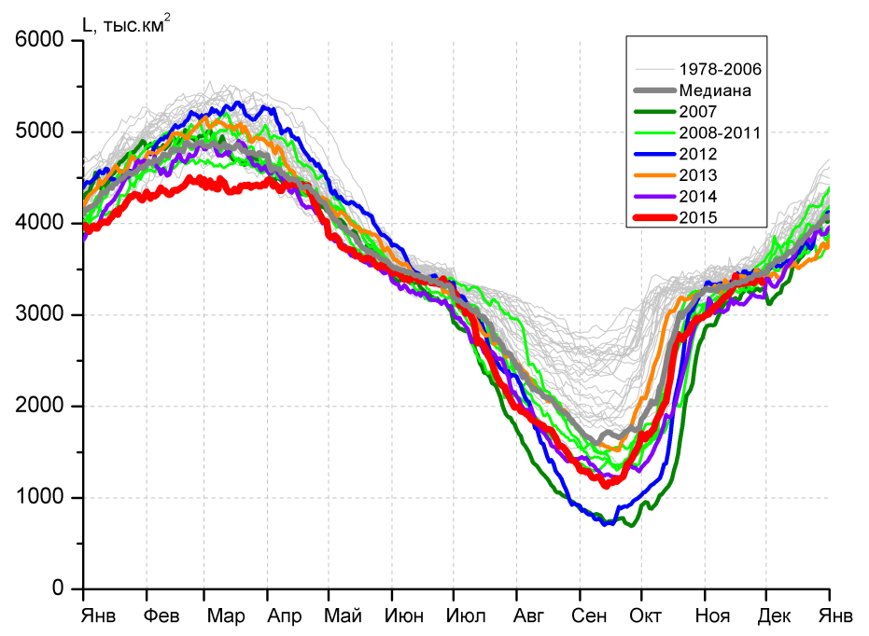 | 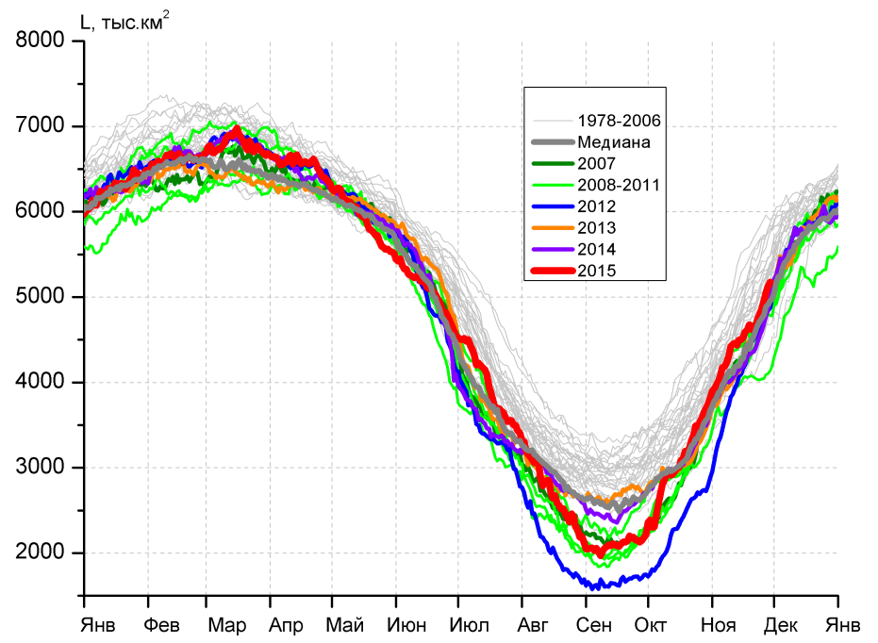
в) | г)
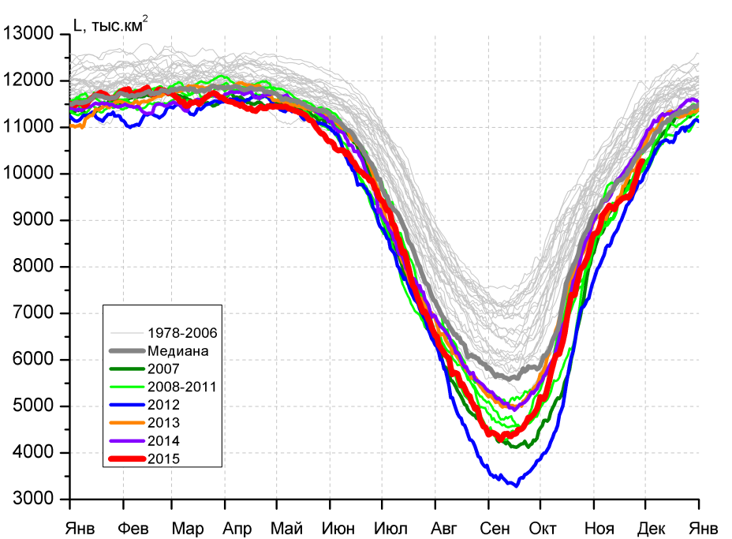 |  | 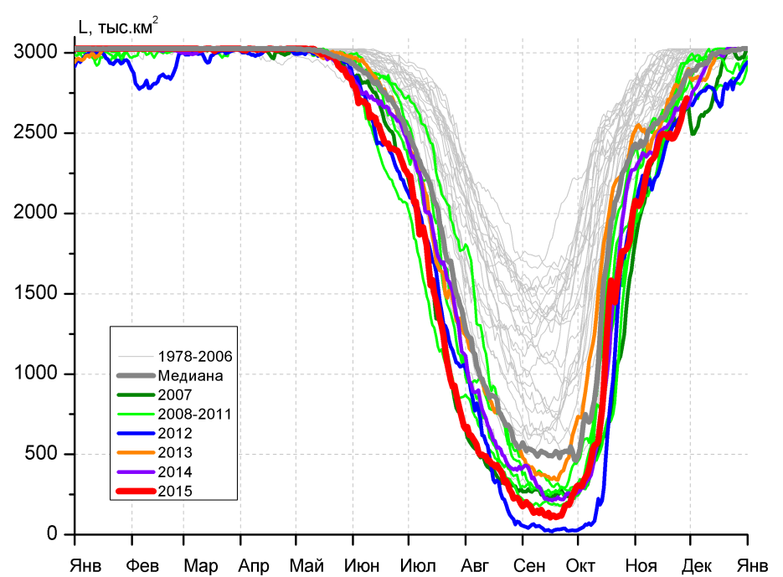
д) |  | е)

Рисунок 5 – Ежедневные оценки сезонного хода ледовитости для Северной Полярной Области и трех меридиональных секторов за период 26.10.1978 - 29.11.2015 по годам на основе расчетов по данным SSMR-SSM/I-SSMIS-AMSR2, алгоритмы NASATEAM/BOOTSTRAP: а) Северная полярная область, б) сектор 45°W-95°E (Гренландское – Карское моря), в) сектор 95°E-170°W (моря Лаптевых – Чукотское и Берингово, Охотское), г) сектор 170°W-45°W (море Бофорта и Канадская Арктика), д) Северный Ледовитый океан, е) Северный морской путь (Карское - Чукотское моря).

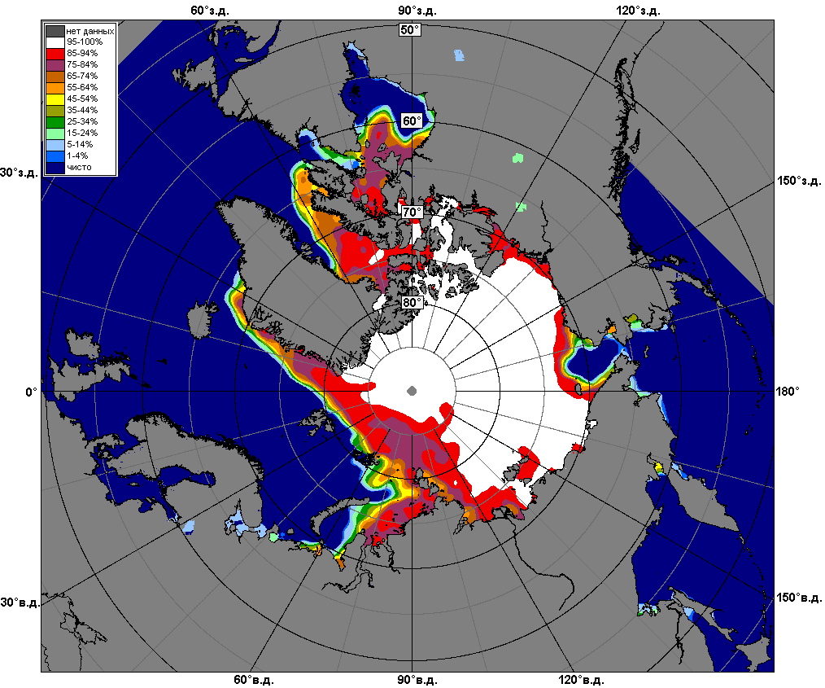 | 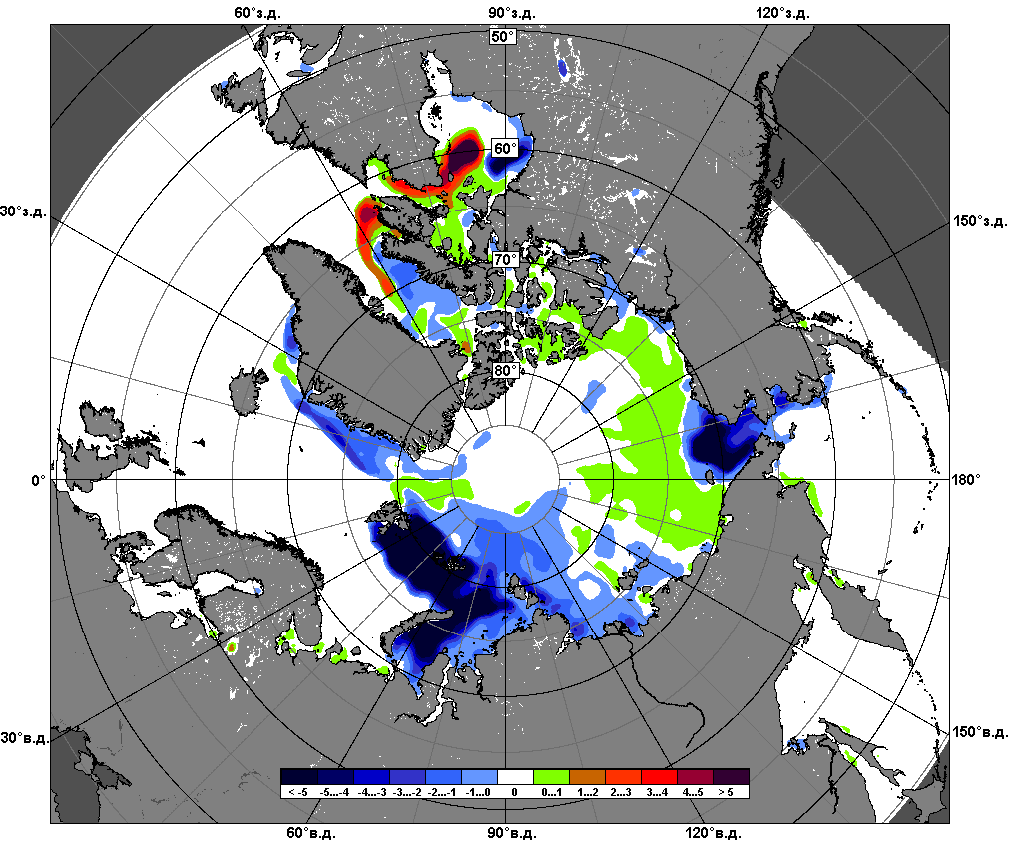 | 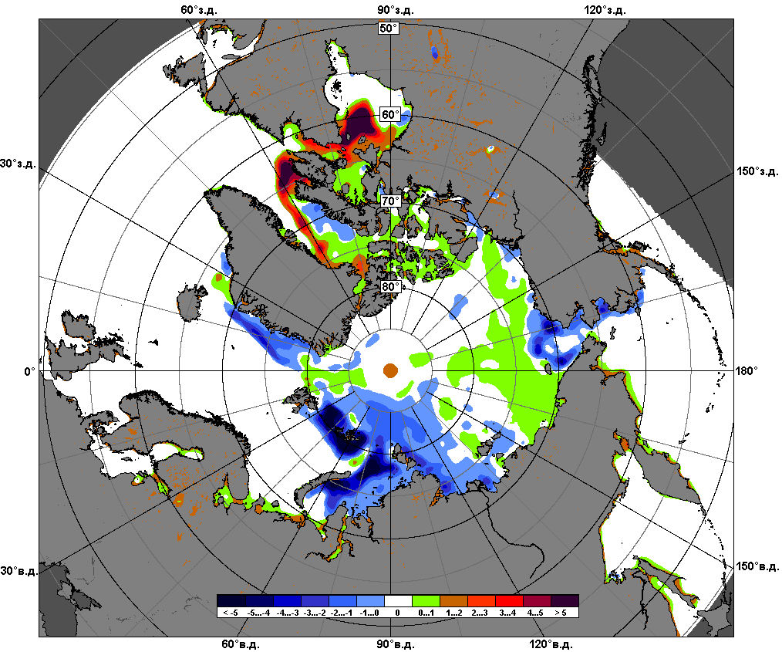
 | 23.11 – 29.11
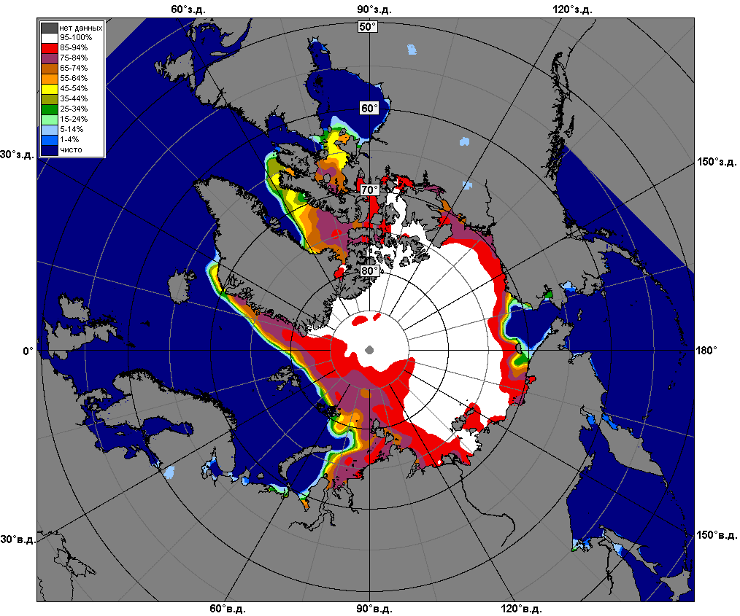 | 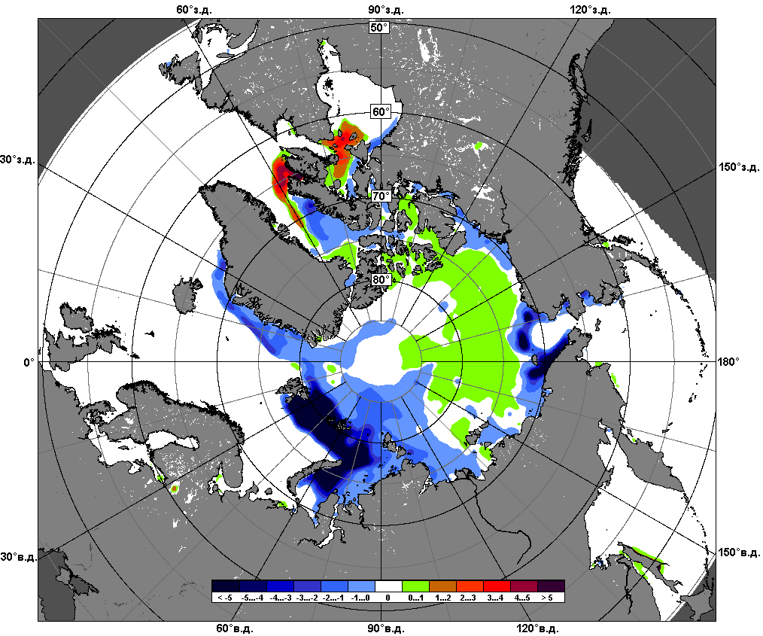 | 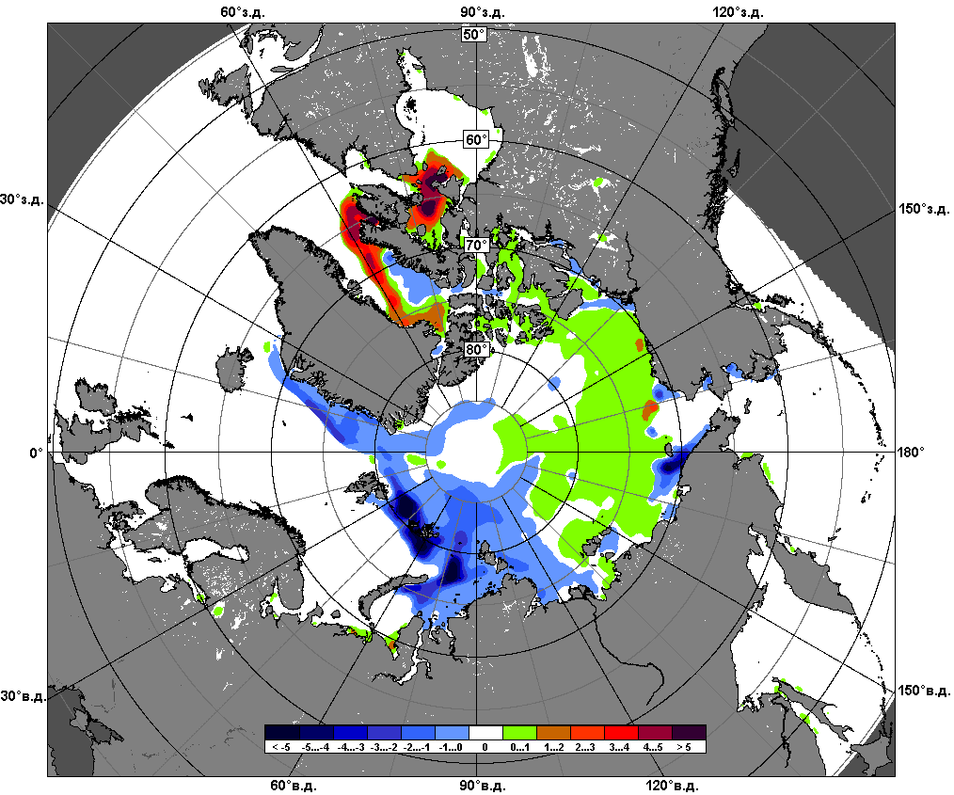
 | 30.10 – 29.11

Рисунок 6 – Медианные распределения сплоченности льда за текущие 7 и 30-дневные промежутки и её разности относительно медианного распределения за те же месяца за периоды 1979-2015 (центр) и 2005-2015 гг. (справа) на основе расчетов по данным SSMR-SSM/I-SSMIS-AMSR2, алгоритмы NASATEAM/BOOTSTRAP.

Южный океан

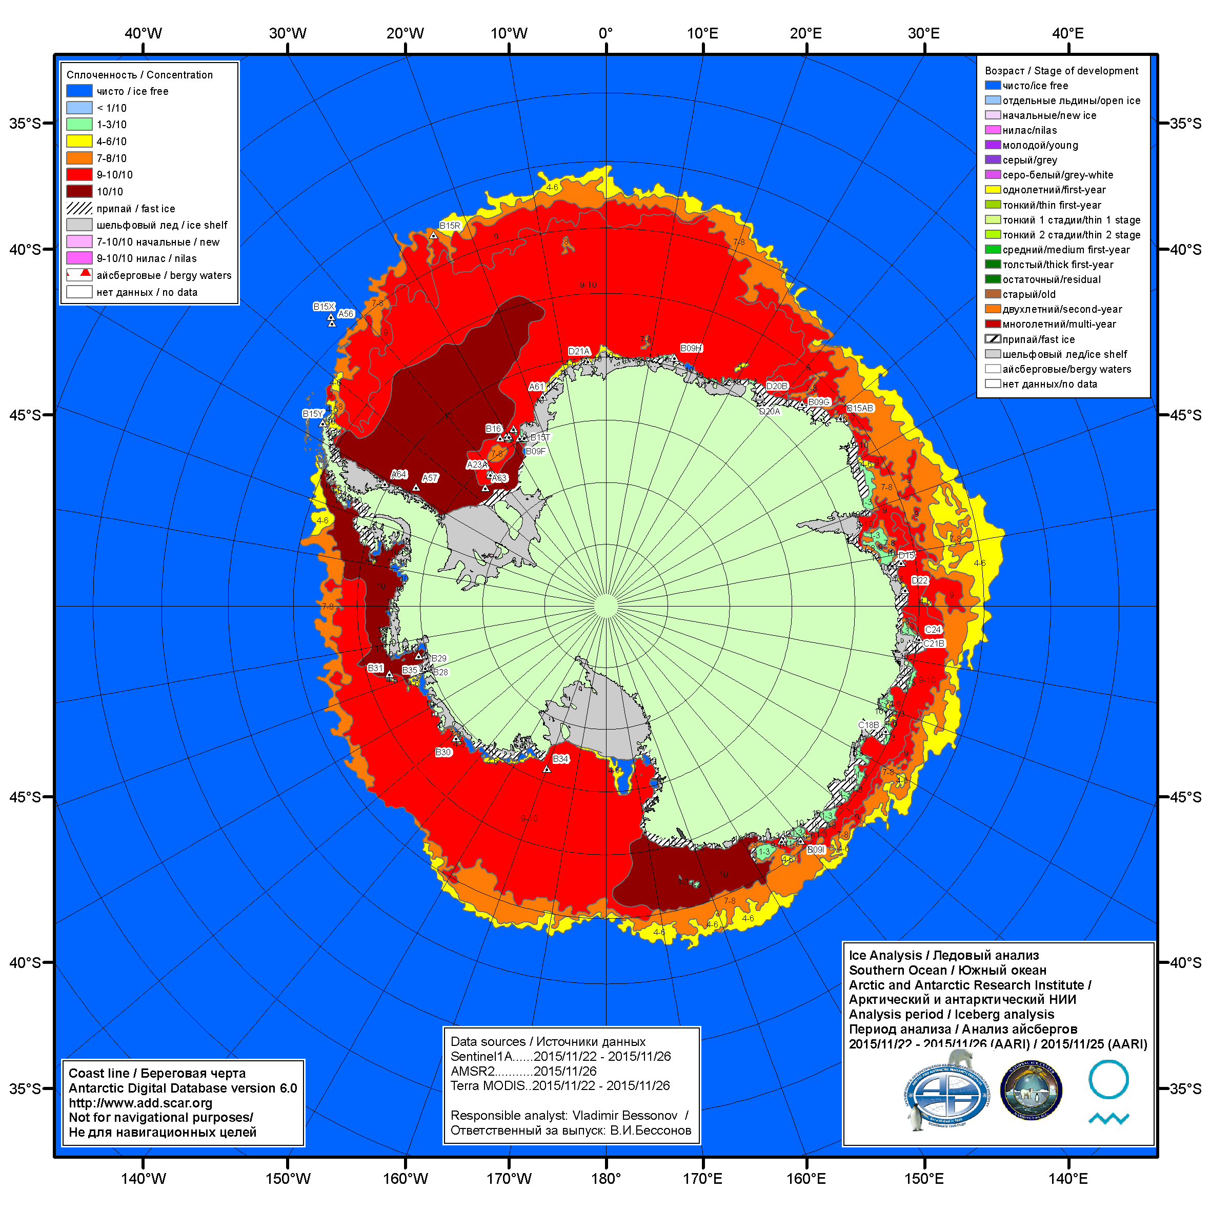

Рисунок 7а – Ледовая карта Южного океана (цветовая окраска по общей сплоченности) и расположение крупных айсбергов на основе информации совместного ледового анализа НЛЦ США, ААНИИ и НМИ (Норвегия) за 26.11.2015.

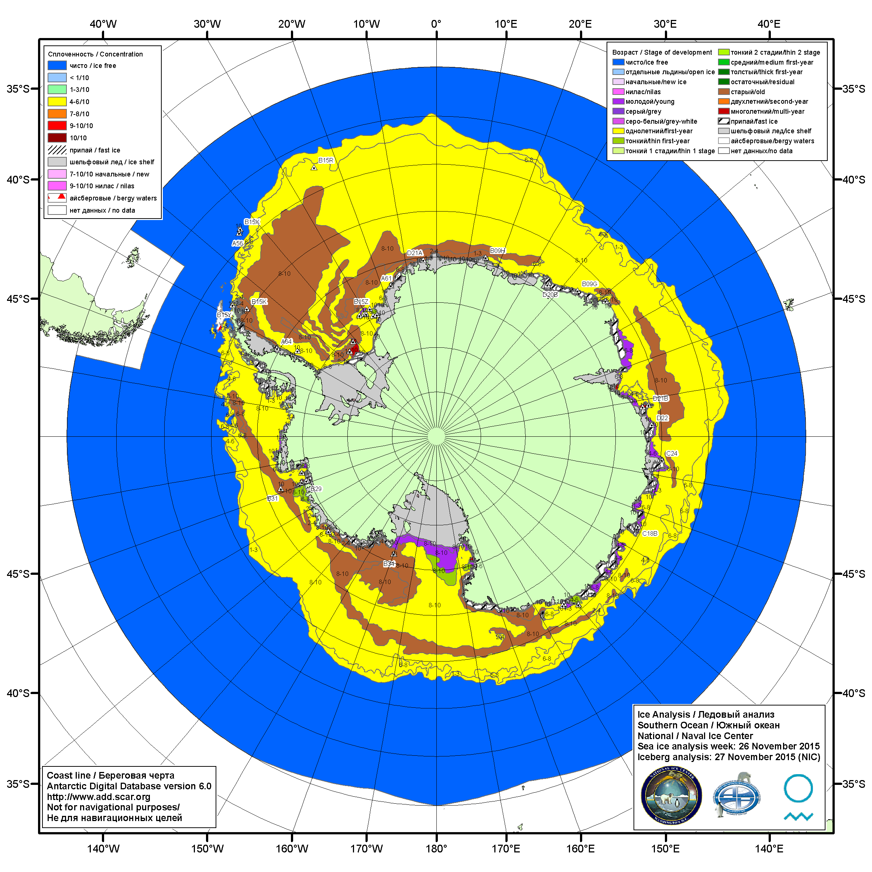

Рисунок 7б – Ледовая карта Южного океана (цветовая окраска по возрасту) и расположение крупных айсбергов на основе информации совместного ледового анализа НЛЦ США, ААНИИ и НМИ (Норвегия) за 26.11.2015.

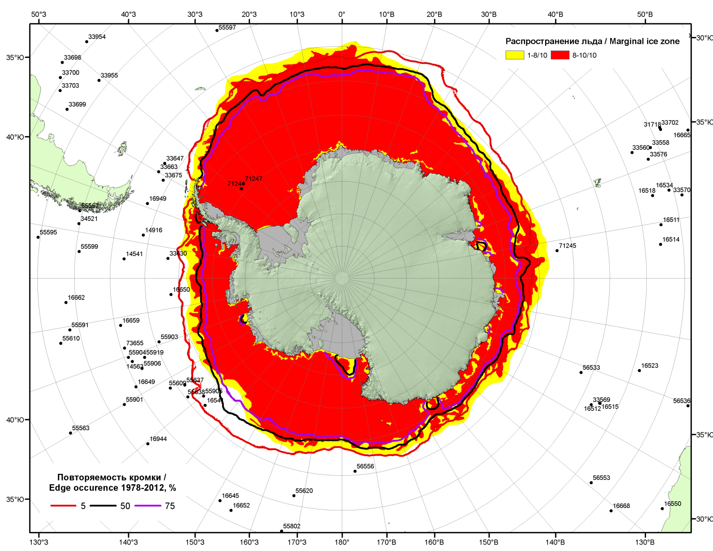

Рисунок 7в – Положение кромки льда и зон разреженных (<8/10) и сплоченных (≥8/10) льдов Южного океана за 30.11.2015 г. на основе ледового анализа Национального Ледового Центра США, положение метеорологический дрейфующих буев IABP и Argos на 01.12.2015T1200+00 и повторяемость кромки за 26-30.11 за период 1979-2014 гг. по наблюдениям SSMR-SSM/I-SSMIS (алгоритм NASATEAM)

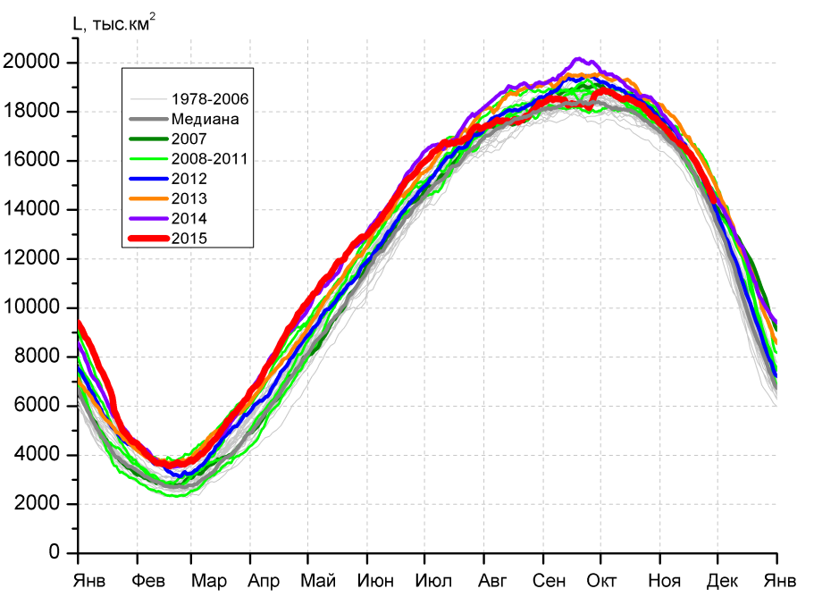 | 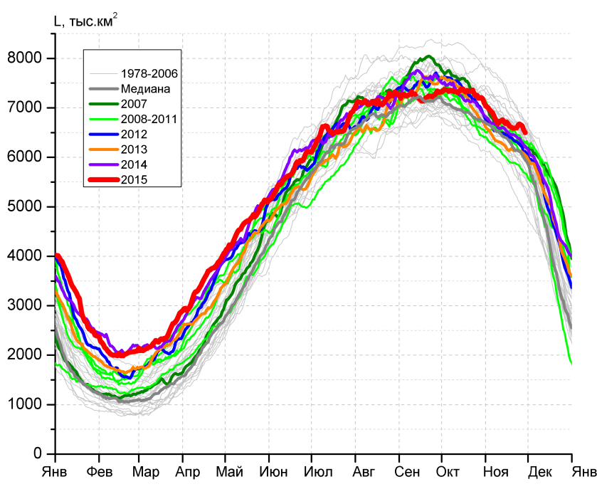
а) | б)
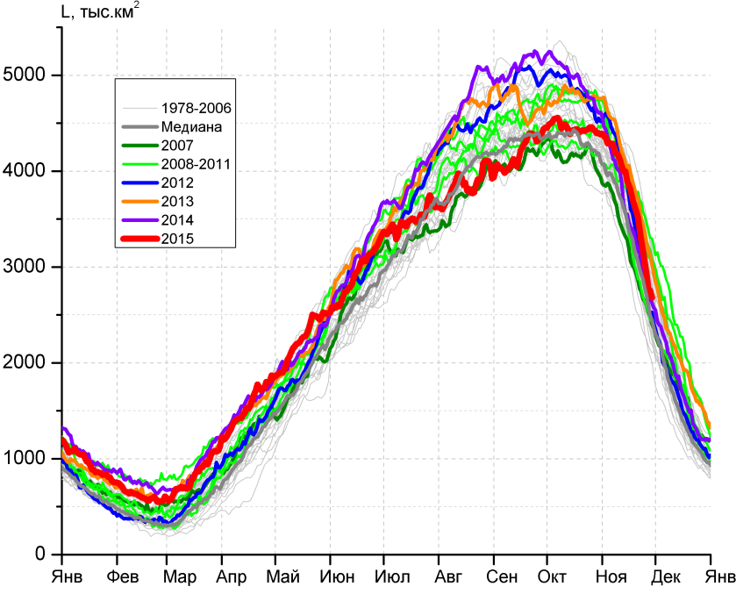 | 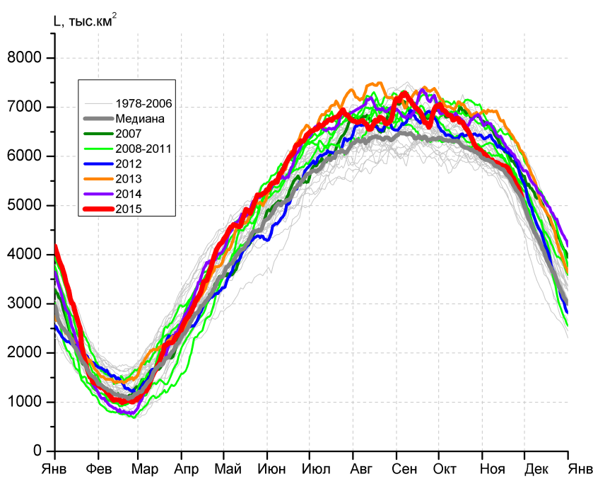
в) | г)

Рисунок 8 – Ежедневные оценки сезонного хода ледовитости Южного Океана и меридиональных секторов за период 26.10.1978 – 29.11.2015 по годам на основе расчетов по данным SSMR-SSM/I-SSMIS-AMSR2, алгоритм NASATEAM/BOOTSTRAP: а) Южный Океан, б) Атлантический сектор (60°W-30°E, море Уэдделла), в) Индоокеанский сектор (30°E-150°E, моря Космонавтов, Содружества, Моусона), г) Тихоокеанский сектор (150°E-60°W, моря Росса, Беллинсгаузена)

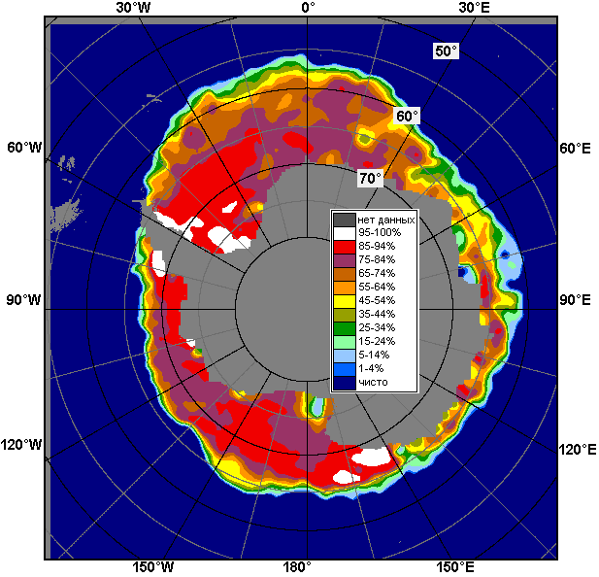 | 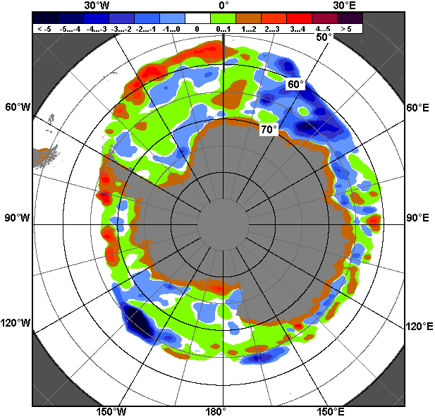 | 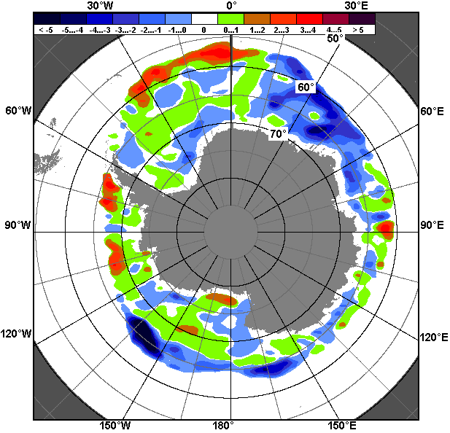
23.11 – 29.11
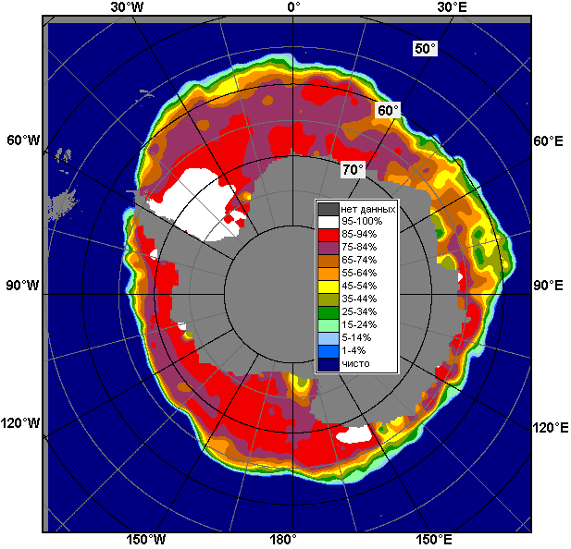 | 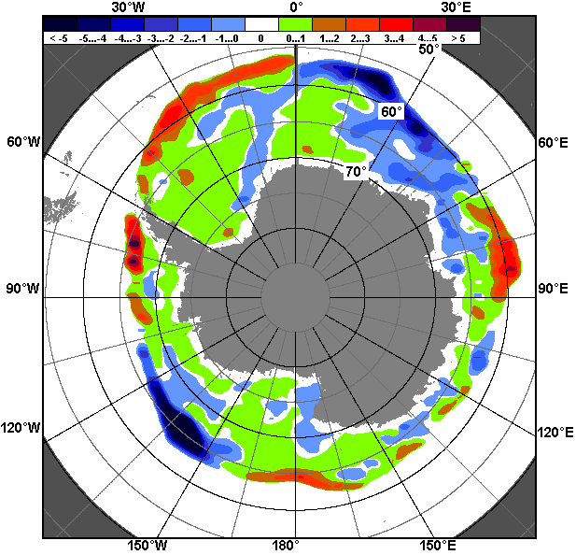 | 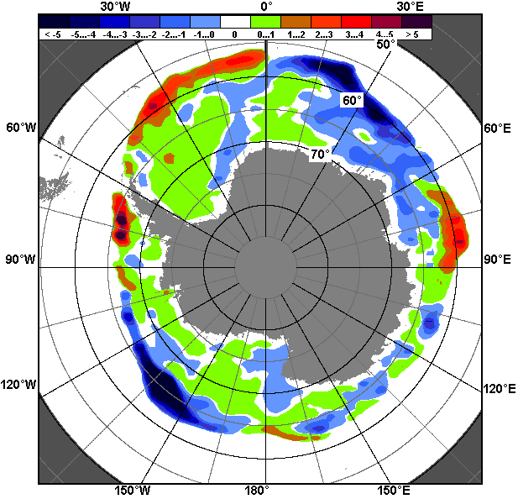
30.10 – 29.11

Рисунок 9 – Медианные распределения общей сплоченности льда за текущие 7 и 30-дневные промежутки (слева) и её разности относительно медианного распределения за тот же месяц за периоды 1978-2015 (центр) и 2005-2015 гг. (справа) на основе расчетов по данным SSMR-SSM/I-SSMIS-AMSR2, алгоритм NASATEAM/BOOTSTRAP

Таблица 4 – Динамика изменения значений ледовитости по сравнению с предыдущей неделей для морей Южного океана за 23 – 29 ноября 2015 г. по данным наблюдений SSMR-SSM/I-SSMIS
Регион | Южный Океан | Атлантический сектор | Индоокеанский сектор | Тихоокеанский сектор
Разность | -1064.0 | -17.8 | -701.7 | -344.6
тыс.кв.км/сут. | -152.0 | -2.5 | -100.2 | -49.2

Таблица 5 - Медианные значения ледовитости для Южного океана и 3 меридиональных секторов за текущие 30 и 7-дневные интервалы и её аномалии от 2010-2014 гг. и интервалов 2005-2015 гг. и 1978-2015 гг. по данным наблюдений SSMR-SSM/I-SSMIS-AMSR2, алгоритм NASATEAM/BOOTSTRAP
Южный Океан
Месяц | S, тыс. км² | Аномалии, тыс км²/%
 |  | 2010 г | 2011 г | 2012 г | 2013 г | 2014 г | 2005-2015гг | 1978-2015гг
30.10-29.11 | 16330.5 | -581.5 | 396.9 | -82.3 | -687.8 | -231.9 | -105.9 | 182.8
 |  | -3.4 | 2.5 | -0.5 | -4.0 | -1.4 | -0.6 | 1.1
23-29.11 | 14939.6 | -863.9 | 513.2 | 182.6 | -678.9 | -133.6 | 7.7 | 316.1
 |  | -5.5 | 3.6 | 1.2 | -4.3 | -0.9 | 0.1 | 2.2
Атлантический сектор (60°W-30°E, море Уэдделла)
Месяц | S, тыс. км² | Аномалии, тыс км²/%
 |  | 2010 г | 2011 г | 2012 г | 2013 г | 2014 г | 2005-2015гг | 1978-2015гг
30.10-29.11 | 6756.4 | 321.5 | 300.3 | 284.9 | 461.2 | 196.0 | 219.1 | 193.9
 |  | 5.0 | 4.7 | 4.4 | 7.3 | 3.0 | 3.4 | 3.0
23-29.11 | 6610.0 | 500.5 | 286.0 | 390.5 | 503.2 | 284.4 | 351.1 | 399.2
 |  | 8.2 | 4.5 | 6.3 | 8.2 | 4.5 | 5.6 | 6.4
Индоокеанский сектор (30°E-150°E, моря Космонавтов, Содружества, Моусона)
Месяц | S, тыс. км² | Аномалии, тыс км²/%
 |  | 2010 г | 2011 г | 2012 г | 2013 г | 2014 г | 2005-2015гг | 1978-2015гг
30.10-29.11 | 3799.2 | -220.5 | 211.7 | 16.2 | -260.8 | 137.5 | 13.5 | 134.5
 |  | -5.5 | 5.9 | 0.4 | -6.4 | 3.8 | 0.4 | 3.7
23-29.11 | 2943.5 | -537.3 | 362.1 | 226.9 | -323.5 | 107.6 | -70.8 | 27.4
 |  | -15.4 | 14.0 | 8.4 | -9.9 | 3.8 | -2.3 | 0.9
Тихоокеанский сектор (150°E-60°W, моря Росса, Беллинсгаузена)
Месяц | S, тыс. км² | Аномалии, тыс км²/%
 |  | 2010 г | 2011 г | 2012 г | 2013 г | 2014 г | 2005-2015гг | 1978-2015гг
30.10-29.11 | 5774.9 | -682.6 | -115.1 | -378.4 | -888.2 | -565.4 | -338.1 | -145.5
 |  | -10.6 | -2.0 | -6.1 | -13.3 | -8.9 | -5.5 | -2.5
23-29.11 | 5386.0 | -827.0 | -134.9 | -412.7 | -858.7 | -525.6 | -270.6 | -110.0
 |  | -13.3 | -2.4 | -7.1 | -13.8 | -8.9 | -4.8 | -2.0
Таблица 6 – Экстремальные и средние значения ледовитости для Южного океана и 3 меридиональных секторов за текущий 7-дневный интервал по данным наблюдений SSMR-SSM/I-SSMIS-AMSR2, алгоритм NASATEAM/BOOTSTRAP
Южный Океан
Месяц | Минимальное знач. | Максимальное знач. | Среднее знач. | Медиана
23-29.11 | 12877.1  29.11.1986 | 16261.2  23.11.2010 | 14623.5 | 14637.6
Атлантический сектор (60°W-30°E, море Уэдделла)
Месяц | Минимальное знач. | Максимальное знач. | Среднее знач. | Медиана
23-29.11 | 4887.5  29.11.1990 | 7043.2  23.11.2002 | 6210.8 | 6239.6
Индоокеанский сектор (30°E-150°E, моря Космонавтов, Содружества, Моусона)
Месяц | Минимальное знач. | Максимальное знач. | Среднее знач. | Медиана
23-29.11 | 2003.3  29.11.1986 | 3786.0  23.11.1984 | 2916.1 | 2922.8
Тихоокеанский сектор (150°E-60°W, моря Росса, Беллинсгаузена)
Месяц | Минимальное знач. | Максимальное знач. | Среднее знач. | Медиана
23-29.11 | 4556.6  29.11.1997 | 6392.5  23.11.2013 | 5496.0 | 5472.9

Приложение 1 – Статистические значения ледовитостей по отдельным акваториям Северной Полярной Области и Южного океана

Таблица 7 – Средние, аномалии среднего и экстремальные значения ледовитостей для Северной полярной области и её отдельных акваторий за текущие 7-дневный (неделя) и 30-дневный промежутки времени по данным наблюдений SSMR-SSM/I-SSMIS-AMSR2, алгоритм NASATEAM/BOOTSTRAP за период 1978-2015 гг.
23-29.11
Регион | S, тыс. км² | Аномалии, тыс км²/% |  |  |  |  |  |  | 1978-2015гг
 |  | 2010 г | 2011 г | 2012 г | 2013 г | 2014 г | 2005-2015гг | 1978-2015гг | Минимум дата | Максимум дата | Среднее | Медиана
Сев. полярная область | 10582.1 | 305.1 | -30.1 | 264.3 | -184.2 | -234.8 | -49.9 | -859.8 | 10026.0  23.11.2012 | 12814.0  29.11.1978 | 11441.9 | 11450.8
 |  | 3.0 | -0.3 | 2.6 | -1.7 | -2.2 | -0.5 | -7.5
Сектор 45°W-95°E | 2248.8 | -558.2 | -264.4 | 161.0 | -227.4 | -665.1 | -284.0 | -663.7 | 2002.7  23.11.2012 | 3649.1  28.11.1988 | 2912.5 | 2926.4
 |  | -19.9 | -10.5 | 7.7 | -9.2 | -22.8 | -11.2 | -22.8
Гренландское море | 548.1 | -5.7 | -42.0 | 3.5 | -79.4 | -16.1 | -40.8 | -90.3 | 474.3  26.11.2002 | 926.4  28.11.1988 | 638.4 | 616.6
 |  | -1.0 | -7.1 | 0.6 | -12.7 | -2.9 | -6.9 | -14.1
Баренцево море | 91.2 | -325.4 | -144.4 | -21.2 | -59.2 | -392.1 | -152.4 | -371.3 | 37.3  23.11.2015 | 798.9  27.11.1978 | 462.5 | 505.4
 |  | -78.1 | -61.3 | -18.9 | -39.4 | -81.1 | -62.5 | -80.3
Карское море | 623.2 | -160.8 | -15.6 | 197.1 | -87.1 | -194.6 | -66.4 | -147.7 | 368.3  23.11.2012 | 839.2  23.11.1980 | 770.8 | 802.2
 |  | -20.5 | -2.4 | 46.3 | -12.3 | -23.8 | -9.6 | -19.2
Сектор 95°E-170°W | 3374.9 | 0.9 | -21.0 | -91.0 | -71.3 | 172.0 | -17.9 | -112.1 | 3184.0  23.11.2014 | 3753.5  29.11.1979 | 3487.0 | 3495.2
 |  | 0.0 | -0.6 | -2.6 | -2.1 | 5.4 | -0.5 | -3.2
Море Лаптевых | 674.3 | 0.0 | 0.0 | 0.0 | 0.0 | 0.0 | 0.0 | 0.0 | 673.6  27.11.1992 | 674.3  23.11.1978 | 674.3 | 674.3
 |  | 0.0 | 0.0 | 0.0 | 0.0 | 0.0 | 0.0 | 0.0
Восточно-Сибирское море | 915.1 | 0.0 | 0.0 | 0.0 | 0.0 | 22.9 | 2.3 | 0.7 | 887.5  29.11.2014 | 915.1  23.11.1978 | 914.4 | 915.1
 |  | 0.0 | 0.0 | 0.0 | 0.0 | 2.6 | 0.3 | 0.1
Чукотское море | 389.0 | 23.7 | -113.6 | -208.3 | -132.0 | 109.9 | -63.9 | -128.4 | 258.1  23.11.2014 | 597.3  23.11.1980 | 517.4 | 568.2
 |  | 6.5 | -22.6 | -34.9 | -25.3 | 39.4 | -14.1 | -24.8
Берингово море | 72.8 | 30.0 | -119.9 | -139.5 | -16.3 | 26.8 | -68.9 | -90.0 | 20.8  23.11.2014 | 376.7  25.11.1994 | 162.8 | 148.4
 |  | 70.0 | -62.2 | -65.7 | -18.3 | 58.2 | -48.6 | -55.3
Сектор 170°W-45°W | 4958.4 | 862.5 | 255.4 | 194.4 | 114.5 | 258.3 | 252.0 | -83.9 | 4057.1  25.11.2010 | 5963.7  27.11.1986 | 5042.3 | 4997.8
 |  | 21.1 | 5.4 | 4.1 | 2.4 | 5.5 | 5.4 | -1.7
Море Бофорта | 486.6 | 0.0 | 0.0 | 0.0 | 0.0 | 0.0 | 0.7 | 0.2 | 459.0  27.11.2007 | 486.6  23.11.1978 | 486.4 | 486.6
 |  | 0.0 | 0.0 | 0.0 | 0.0 | 0.0 | 0.1 | 0.0
Гудзонов залив | 362.5 | 297.4 | 226.8 | 136.7 | 11.5 | -65.6 | 128.6 | -29.5 | 38.2  26.11.2010 | 839.0  23.11.1986 | 392.0 | 341.0
 |  | 456.8 | 167.2 | 60.6 | 3.3 | -15.3 | 55.0 | -7.5
Море Лабрадор | 3.6 | -6.9 | 2.8 | 1.2 | 1.5 | 1.9 | -2.1 | -8.0 | 0.0  24.11.2011 | 62.2  23.11.1986 | 11.6 | 7.6
 |  | -65.3 | 339.7 | 50.9 | 70.0 | 114.3 | -36.1 | -68.7
Дейвисов пролив | 285.0 | 216.4 | 114.9 | 141.4 | 105.6 | 194.7 | 123.0 | 63.4 | 44.5  23.11.2010 | 419.3  29.11.1983 | 221.6 | 226.2
 |  | 315.6 | 67.5 | 98.5 | 58.8 | 215.4 | 76.0 | 28.6
Канадский архипелаг | 1094.9 | 242.5 | 111.2 | 85.7 | 58.4 | 60.2 | 93.9 | 41.0 | 843.6  25.11.2010 | 1190.1  23.11.1978 | 1053.9 | 1033.4
 |  | 28.5 | 11.3 | 8.5 | 5.6 | 5.8 | 9.4 | 3.9
30.10-29.11
Регион | S, тыс. км² | Аномалии, тыс км²/% |  |  |  |  |  |  | 1978-2015гг
 |  | 2010 г | 2011 г | 2012 г | 2013 г | 2014 г | 2005-2015гг | 1978-2015гг | Минимум дата | Максимум дата | Среднее | Медиана
Сев. полярная область | 9781.2 | 201.8 | 96.3 | 620.5 | -71.8 | -255.2 | -14.6 | -831.5 | 7582.0  30.10.2012 | 12814.0  29.11.1978 | 10610.8 | 10592.1
 |  | 2.1 | 1.0 | 6.8 | -0.7 | -2.5 | -0.1 | -7.8
Сектор 45°W-95°E | 2097.1 | -312.5 | -131.3 | 307.7 | -170.0 | -639.2 | -227.0 | -613.7 | 1547.0  30.10.2012 | 3649.1  28.11.1988 | 2710.1 | 2759.9
 |  | -13.0 | -5.9 | 17.2 | -7.5 | -23.4 | -9.8 | -22.6
Гренландское море | 504.5 | 4.7 | -19.9 | -36.7 | -46.5 | -10.4 | -33.5 | -73.6 | 391.0  01.11.2004 | 926.4  28.11.1988 | 577.9 | 569.2
 |  | 0.9 | -3.8 | -6.8 | -8.4 | -2.0 | -6.2 | -12.7
Баренцево море | 65.7 | -181.3 | -86.4 | 25.1 | -23.5 | -355.3 | -127.5 | -321.4 | 0.0  30.10.2012 | 798.9  27.11.1978 | 386.8 | 414.8
 |  | -73.4 | -56.8 | 61.8 | -26.4 | -84.4 | -66.0 | -83.0
Карское море | 564.3 | -62.9 | 32.3 | 283.9 | -82.8 | -189.7 | -30.6 | -153.0 | 153.4  10.11.2012 | 839.2  30.10.1998 | 717.1 | 745.5
 |  | -10.0 | 6.1 | 101.3 | -12.8 | -25.2 | -5.1 | -21.3
Сектор 95°E-170°W | 3228.9 | -45.8 | -27.2 | -154.0 | -127.9 | 117.1 | -44.3 | -156.5 | 2716.6  30.10.2007 | 3753.5  29.11.1979 | 3385.3 | 3392.1
 |  | -1.4 | -0.8 | -4.6 | -3.8 | 3.8 | -1.4 | -4.6
Море Лаптевых | 674.3 | 0.0 | 1.2 | 0.1 | 0.0 | 0.4 | 0.2 | 0.1 | 654.1  30.10.2011 | 674.3  30.10.1979 | 674.2 | 674.3
 |  | 0.0 | 0.2 | 0.0 | 0.0 | 0.1 | 0.0 | 0.0
Восточно-Сибирское море | 867.6 | -39.4 | -36.7 | -47.3 | -47.5 | 30.6 | -25.2 | -40.9 | 667.6  30.10.2007 | 915.1  30.10.1979 | 908.5 | 915.1
 |  | -4.3 | -4.1 | -5.2 | -5.2 | 3.7 | -2.8 | -4.5
Чукотское море | 260.7 | -54.5 | -6.3 | -205.9 | -116.0 | 46.7 | -43.9 | -146.4 | 16.1  30.10.2007 | 597.3  03.11.1983 | 407.0 | 412.1
 |  | -17.3 | -2.4 | -44.1 | -30.8 | 21.8 | -14.4 | -36.0
Берингово море | 32.5 | 2.5 | -46.2 | -75.8 | -4.7 | 8.3 | -33.9 | -59.6 | 3.0  31.10.2011 | 376.7  25.11.1994 | 92.1 | 74.6
 |  | 8.3 | -58.7 | -70.0 | -12.6 | 34.5 | -51.1 | -64.7
Сектор 170°W-45°W | 4455.2 | 560.1 | 254.8 | 466.8 | 226.1 | 266.9 | 256.7 | -61.4 | 2790.9  30.10.2012 | 5963.7  27.11.1986 | 4515.4 | 4489.2
 |  | 14.4 | 6.1 | 11.7 | 5.3 | 6.4 | 6.1 | -1.4
Море Бофорта | 485.9 | 27.3 | 2.2 | 97.8 | 7.7 | 2.7 | 13.0 | 6.0 | 90.6  30.10.2012 | 486.6  30.10.1979 | 479.8 | 486.6
 |  | 6.0 | 0.5 | 25.2 | 1.6 | 0.6 | 2.8 | 1.3
Гудзонов залив | 162.2 | 131.6 | 107.1 | 72.7 | 25.3 | 4.6 | 67.5 | -29.4 | 5.4  11.11.1994 | 839.0  23.11.1986 | 191.0 | 112.7
 |  | 429.1 | 194.2 | 81.2 | 18.4 | 2.9 | 71.3 | -15.3
Море Лабрадор | 4.7 | -4.7 | 3.4 | 2.7 | 2.6 | 2.9 | -1.1 | -6.5 | 0.0  30.10.2011 | 62.2  23.11.1986 | 11.2 | 9.0
 |  | -50.0 | 247.5 | 129.0 | 124.4 | 163.6 | -18.5 | -58.0
Дейвисов пролив | 183.3 | 145.4 | 86.7 | 132.0 | 108.6 | 146.5 | 97.8 | 49.7 | 3.6  01.11.2003 | 419.3  29.11.1983 | 133.3 | 121.0
 |  | 383.8 | 89.8 | 257.8 | 145.5 | 398.3 | 114.5 | 37.2
Канадский архипелаг | 1034.4 | 230.9 | 129.0 | 157.4 | 94.3 | 70.6 | 107.7 | 55.2 | 584.7  30.10.2006 | 1190.1  17.11.1986 | 979.0 | 999.0
 |  | 28.7 | 14.3 | 17.9 | 10.0 | 7.3 | 11.6 | 5.6
Таблица 8 – Средние, аномалии среднего и экстремальные значения ледовитостей для Южного океана и его отдельных акваторий за текущие 7-дневный (неделя) и 30-дневный промежутки времени по данным наблюдений SSMR-SSM/I-SSMIS-AMSR2, алгоритм NASATEAM/BOOTSTRAP за период 1978-
23-29.11
Регион | S, тыс. км² | Аномалии, тыс км²/% |  |  |  |  |  |  | 1978-2015гг
 |  | 2010 г | 2011 г | 2012 г | 2013 г | 2014 г | 2005-2015гг | 1978-2015гг | Минимум дата | Максимум дата | Среднее | Медиана
Южный Океан | 14939.6 | -863.9 | 513.2 | 182.6 | -678.9 | -133.6 | 7.7 | 316.1 | 12877.1  29.11.1986 | 16261.2  23.11.2010 | 14623.5 | 14637.6
 |  | -5.5 | 3.6 | 1.2 | -4.3 | -0.9 | 0.1 | 2.2
Атлантический сектор | 6610.0 | 500.5 | 286.0 | 390.5 | 503.2 | 284.4 | 351.1 | 399.2 | 4887.5  29.11.1990 | 7043.2  23.11.2002 | 6210.8 | 6239.6
 |  | 8.2 | 4.5 | 6.3 | 8.2 | 4.5 | 5.6 | 6.4
Западная часть моря Уэдделла | 2208.1 | 562.2 | 189.6 | -39.3 | 51.4 | 7.2 | 122.5 | 107.4 | 1529.6  29.11.2001 | 2647.6  23.11.1997 | 2100.7 | 2096.6
 |  | 34.2 | 9.4 | -1.7 | 2.4 | 0.3 | 5.9 | 5.1
Восточная часть моря Уэдделла | 4402.0 | -61.7 | 96.4 | 429.8 | 451.8 | 277.2 | 228.7 | 291.9 | 2817.9  29.11.1990 | 4826.3  23.11.2002 | 4110.1 | 4124.1
 |  | -1.4 | 2.2 | 10.8 | 11.4 | 6.7 | 5.5 | 7.1
Индоокеанский сектор | 2943.5 | -537.3 | 362.1 | 226.9 | -323.5 | 107.6 | -70.8 | 27.4 | 2003.3  29.11.1986 | 3786.0  23.11.1984 | 2916.1 | 2922.8
 |  | -15.4 | 14.0 | 8.4 | -9.9 | 3.8 | -2.3 | 0.9
Море Космонавтов | 783.8 | -573.3 | 17.6 | -38.2 | -232.4 | -141.2 | -216.7 | -167.5 | 489.2  29.11.1996 | 1390.0  23.11.2010 | 951.3 | 952.4
 |  | -42.2 | 2.3 | -4.6 | -22.9 | -15.3 | -21.7 | -17.6
Море Содружества | 910.4 | -140.0 | 287.1 | -33.2 | 78.6 | 30.3 | 2.7 | 18.5 | 493.9  29.11.1986 | 1297.0  23.11.1984 | 891.9 | 901.2
 |  | -13.3 | 46.1 | -3.5 | 9.4 | 3.4 | 0.3 | 2.1
Море Моусона | 1249.4 | 175.9 | 57.4 | 298.3 | -169.7 | 218.5 | 143.2 | 176.4 | 766.6  28.11.1991 | 1543.0  23.11.1982 | 1073.0 | 1048.5
 |  | 16.4 | 4.8 | 31.4 | -12.0 | 21.2 | 12.9 | 16.4
Тихоокеанский сектор | 5386.0 | -827.0 | -134.9 | -412.7 | -858.7 | -525.6 | -270.6 | -110.0 | 4556.6  29.11.1997 | 6392.5  23.11.2013 | 5496.0 | 5472.9
 |  | -13.3 | -2.4 | -7.1 | -13.8 | -8.9 | -4.8 | -2.0
Море Росса | 4555.1 | -893.6 | -360.1 | -239.8 | -630.2 | -585.8 | -354.4 | -215.5 | 3724.5  29.11.1979 | 5696.3  24.11.1998 | 4770.5 | 4773.3
 |  | -16.4 | -7.3 | -5.0 | -12.2 | -11.4 | -7.2 | -4.5
Море Беллинсгаузена | 830.9 | 66.5 | 225.1 | -172.9 | -228.5 | 60.1 | 83.8 | 105.5 | 346.6  29.11.2008 | 1266.1  23.11.1986 | 725.5 | 687.9
 |  | 8.7 | 37.2 | -17.2 | -21.6 | 7.8 | 11.2 | 14.5

30.10-29.11
Регион | S, тыс. км² | Аномалии, тыс км²/% |  |  |  |  |  |  | 1978-2015гг
 |  | 2010 г | 2011 г | 2012 г | 2013 г | 2014 г | 2005-2015гг | 1978-2015гг | Минимум дата | Максимум дата | Среднее | Медиана
Южный Океан | 16330.5 | -581.5 | 396.9 | -82.3 | -687.8 | -231.9 | -105.9 | 182.8 | 12877.1  29.11.1986 | 18330.3  30.10.2013 | 16148.1 | 16314.7
 |  | -3.4 | 2.5 | -0.5 | -4.0 | -1.4 | -0.6 | 1.1
Атлантический сектор | 6756.4 | 321.5 | 300.3 | 284.9 | 461.2 | 196.0 | 219.1 | 193.9 | 4887.5  29.11.1990 | 7868.1  30.10.1980 | 6563.0 | 6576.1
 |  | 5.0 | 4.7 | 4.4 | 7.3 | 3.0 | 3.4 | 3.0
Западная часть моря Уэдделла | 2296.8 | 520.2 | 223.7 | 34.8 | 97.4 | 52.1 | 164.0 | 137.6 | 1529.6  29.11.2001 | 2707.7  03.11.1980 | 2159.4 | 2179.2
 |  | 29.3 | 10.8 | 1.5 | 4.4 | 2.3 | 7.7 | 6.4
Восточная часть моря Уэдделла | 4459.6 | -198.7 | 76.6 | 250.1 | 363.8 | 143.9 | 55.1 | 56.3 | 2817.9  29.11.1990 | 5423.6  02.11.1988 | 4403.6 | 4415.3
 |  | -4.3 | 1.7 | 5.9 | 8.9 | 3.3 | 1.3 | 1.3
Индоокеанский сектор | 3799.2 | -220.5 | 211.7 | 16.2 | -260.8 | 137.5 | 13.5 | 134.5 | 2003.3  29.11.1986 | 4845.2  30.10.1993 | 3664.6 | 3743.0
 |  | -5.5 | 5.9 | 0.4 | -6.4 | 3.8 | 0.4 | 3.7
Море Космонавтов | 1021.0 | -389.4 | -16.0 | -75.8 | -202.1 | -141.8 | -155.1 | -94.6 | 489.2  29.11.1996 | 1574.0  31.10.2003 | 1115.8 | 1124.9
 |  | -27.6 | -1.5 | -6.9 | -16.5 | -12.2 | -13.2 | -8.5
Море Содружества | 1336.1 | 18.9 | 351.6 | 19.9 | 109.3 | 92.4 | 105.0 | 144.9 | 493.9  29.11.1986 | 1688.3  30.10.2010 | 1191.3 | 1228.8
 |  | 1.4 | 35.7 | 1.5 | 8.9 | 7.4 | 8.5 | 12.2
Море Моусона | 1442.1 | 150.1 | -123.9 | 72.1 | -168.0 | 186.9 | 63.6 | 84.3 | 766.6  28.11.1991 | 2207.4  01.11.1978 | 1357.4 | 1343.1
 |  | 11.6 | -7.9 | 5.3 | -10.4 | 14.9 | 4.6 | 6.2
Тихоокеанский сектор | 5774.9 | -682.6 | -115.1 | -378.4 | -888.2 | -565.4 | -338.1 | -145.5 | 4556.6  29.11.1997 | 7050.8  30.10.2009 | 5920.5 | 5904.5
 |  | -10.6 | -2.0 | -6.1 | -13.3 | -8.9 | -5.5 | -2.5
Море Росса | 4806.4 | -886.2 | -407.8 | -319.4 | -713.1 | -680.7 | -494.5 | -299.4 | 3724.5  29.11.1979 | 6069.9  30.10.2007 | 5106.2 | 5085.4
 |  | -15.6 | -7.8 | -6.2 | -12.9 | -12.4 | -9.3 | -5.9
Море Беллинсгаузена | 968.5 | 203.6 | 292.8 | -59.0 | -175.1 | 115.3 | 156.4 | 154.0 | 346.6  29.11.2008 | 1412.3  30.10.1994 | 814.3 | 786.0
 |  | 26.6 | 43.3 | -5.7 | -15.3 | 13.5 | 19.3 | 18.9

Таблица 9 – Динамика изменения значений ледовитости по сравнению с предыдущей неделей для морей Северной полярной области и Южного океана за текущий 7-дневный (неделя) промежуток времени по данным наблюдений SSMIS-AMSR2
23-29.11
Регион | Сев. полярная область | Сектор 45°W-95°E | Гренландское море | Баренцево море
Разность | 550.4 | 192.0 | 25.7 | 38.0
тыс.кв.км/сут. | 78.6 | 27.4 | 3.7 | 5.4
23-29.11
Регион | Карское море | Сектор 95°E-170°W | Море Лаптевых | Восточно-Сибирское море
Разность | 74.6 | 16.0 | 0.0 | 0.0
тыс.кв.км/сут. | 10.7 | 2.3 | 0.0 | 0.0
23-29.11
Регион | Чукотское море | Берингово море | Сектор 170°W-45°W | Море Бофорта
Разность | 42.8 | 29.8 | 342.5 | 0.0
тыс.кв.км/сут. | 6.1 | 4.3 | 48.9 | 0.0
23-29.11
Регион | Гудзонов залив | Море Лабрадор | Дейвисов пролив | Канадский архипелаг
Разность | 193.3 | -0.3 | 40.8 | 55.7
тыс.кв.км/сут. | 27.6 | 0.0 | 5.8 | 8.0
23-29.11
Регион | Южный Океан | Атлантический сектор | Западная часть моря Уэдделла | Восточная часть моря Уэдделла
Разность | -1064.0 | -17.8 | -87.7 | 69.9
тыс.кв.км/сут. | -152.0 | -2.5 | -12.5 | 10.0
23-29.11
Регион | Индоокеанский сектор | Море Космонавтов | Море Содружества | Море Моусона
Разность | -701.7 | -158.6 | -452.0 | -91.1
тыс.кв.км/сут. | -100.2 | -22.7 | -64.6 | -13.0
23-29.11
Регион | Тихоокеанский сектор | Море Росса | Море Беллинсгаузена
Разность | -344.6 | -232.5 | -112.1
тыс.кв.км/сут. | -49.2 | -33.2 | -16.0

Характеристика исходного материала и методика расчетов

Для иллюстрации ледовых условий Арктического региона представлены совмещенные региональные карты ААНИИ, ГМЦ России, ледовой службы Германии (BSH), Канадской ледовой службы – КЛС и Национального ледового центра США - НЛЦ. Совмещение карт выполнено путем перекрытия слоев (ААНИИ, слой #1), (региональная карта НЛЦ, слой #1), (ГМЦ России, слой #1), (BSH, слой #1) -> (КЛС, слой #2) –> (обзорная карта НЛЦ, слой #3). Как результат, карты ААНИИ характеризуют ледовые условия морей Гренландского…Бофорта и Охотского, карты ГМЦ России – Азовского, Каспийского и Белого, карты НЛЦ – Берингова моря, карты BSH – Балтийского карты КЛС - морей Бофорта, Канадского архипелага, Баффина, Девисова пролива, Лабрадор, Св. Лаврентия, а НЛЦ - Арктического Бассейна, Линкольна, южной части Гренландского моря, а также в летний период – моря Бофорта, Чукотское и Берингово (при этом полный охват карт НЛЦ – вся акватория СЛО и субполярные моря). Для построения совмещенных карт используется архив данных в обменном формате ВМО СИГРИД3 Мирового центра данных по морскому льду (МЦД МЛ). В пределах отдельного срока выборка карт из архива проводилась по критериям близости карт к сроку выпуска карты ААНИИ с максимальным интервалом времени между картами до 7 суток (день недели выпуска карт ААНИИ и ГМЦ России– каждая среда, BSH – каждый понедельник, КЛС – каждый вторник, НЛЦ – 1 раз в 2 недели по вторникам для циркумполярных карт и понедельник – четверг для региональных карт).
Для иллюстрации полей толщин льда СЛО использованы ежедневные данные по распределению средневзвешенной толщины льда численной модели ACNFS. Численная модель ACNFS имеет пространственное разрешение 1/12° и является совместной моделью морского льда – океана диагностики и краткосрочного прогнозирования состояния ледяного покрова всех акваторий Северного полушария севернее 40 с.ш. В модели ACNFS используется ледовый блок CICE (Hunke and Lipscomb, 2008), совмещенный с моделью океана HYCOM (Metzger et al., 2008, 2010). Атмосферный форсинг включает поля приземных метеопараметров и радиационного баланса поверхности. Исходная ледовая информация, используемая для расчетов по модели, включают данные альтиметра, ТПО, сплоченность, профиля температуры и солёности воды.
Для иллюстрации ледовых условий Южного океана, а также Северной Полярной области за последние сутки используются ежедневные циркумполярные ледовые информационные продукты НЛЦ США по оценке расположения кромки льда и ледяных массивов - MIZ (Marginal Ice Zone).
Для цветовой окраски карт использован стандарт ВМО (WMO/Td. 1215) для зимнего (по возрасту) и летнего (по общей сплоченности) периодов. Следует также отметить, что в зонах стыковки карт ААНИИ, ГМЦ России, КЛС и НЛЦ наблюдается определенная несогласованность границ и характеристик ледовых зон вследствие ряда различий в ледовых информационных системах подготавливающих служб (карты для Балтийского моря представлены только BSH или ААНИИ). Однако, данная несогласованность несущественна для целей интерпретации ледовых условий в рамках настоящего обзора.
Для получения оценок ледовитости (extent) и приведенной ледовитости – площади льда (area) отдельных секторов, морей, частей морей Северной полярной области и Южного океана и климатического положения кромок заданной повторяемости на основе данных спутниковых систем пассивного микроволнового зондирования SSMR-SSM/I-SSMIS-AMSR2 в МЦД МЛ ААНИИ принята следующая технология расчетов:
- источник данных – архивные (Cavalieri et al., 2008, Meier et al., 2006) и квазиоперативные (Maslanik and Stroeve, 1999) c задержкой 1-2 дня ежедневные матрицы (поля распределения) оценок общей сплоченности Северной (севернее 45° с.ш.) и Южной (южнее 50° с.ш.) Полярных областей на основе обработанных по алгоритму NASATEAM данных многоканальных микроволновых радиометров SSMR-SSM/I-SSMIS ИСЗ NIMBUS-7 и DMSP за период с 26.10.1978 г. по настоящий момент времени, копируемые с сервера НЦДСЛ;
- источник данных – ежедневные матрицы (поля распределения) оценок общей сплоченности Северной и Южной полярной областей на основе обработанных по алгоритму Bootstrap данных многоканального микроволнового радиометра AMSR2 ИСЗ GCOM-W1(SHIZUKU) за период с 01.07.2012 г. по настоящий момент времени, предоставленные Японским космическим агентством (provided by JAXA);
- область расчета – Северная и Южная Полярные области и их регионы с использованием масок океан/суша НЦДСЛ (http://nsidc.org/data/polar_stereo/tools_masks.html);
- границы используемых масок расчета отдельных меридиональных секторов, морей, частей морей Северной полярной области и Южного океана представлены на рисунках П1 – П2, не совпадают с используемыми в НЦДСЛ масками для отдельных акваторий Мирового океана и основаны на номенклатуре ААНИИ для морей Евразийского шельфа (Гренландское - Чукотское), Атласе Северного ледовитого океана (1980) и Атласе океанов (1980) издательства ГУНИО МО.
- вычислительные особенности расчета – авторское программное обеспечение ААНИИ с сохранением точности расчетов и оценке статистических параметров по гистограмме распределения и свободно-распространяемое программное обеспечение GDAL для векторизации полей климатических параметров;

Исходная информация в формате ВМО СИГРИ3 доступна на сервере МЦД МЛ по адресам http://wdc.aari.ru/datasets/d0004 (карты ААНИИ), http://wdc.aari.ru/datasets/d0031 (карты КЛС), http://wdc.aari.ru/datasets/d0032 (карты НЛЦ), ), http://wdc.aari.ru/datasets/d0033 (карты ГМЦ России) и ), http://wdc.aari.ru/datasets/d0035 (карты BSH).
В графическом формате PNG совмещенные карты ААНИИ-КЛС-НЛЦ доступны по адресу http://wdc.aari.ru/datasets/d0040.
Результаты расчетов ледовитости Северной, Южной полярных областей, их отдельных меридиональных секторов, морей и частей морей доступны на сервере МЦД МЛ ААНИИ в каталогах соответственно http://wdc.aari.ru/datasets/ssmi/data/north/extent/ и http://wdc.aari.ru/datasets/ssmi/data/south/extent/.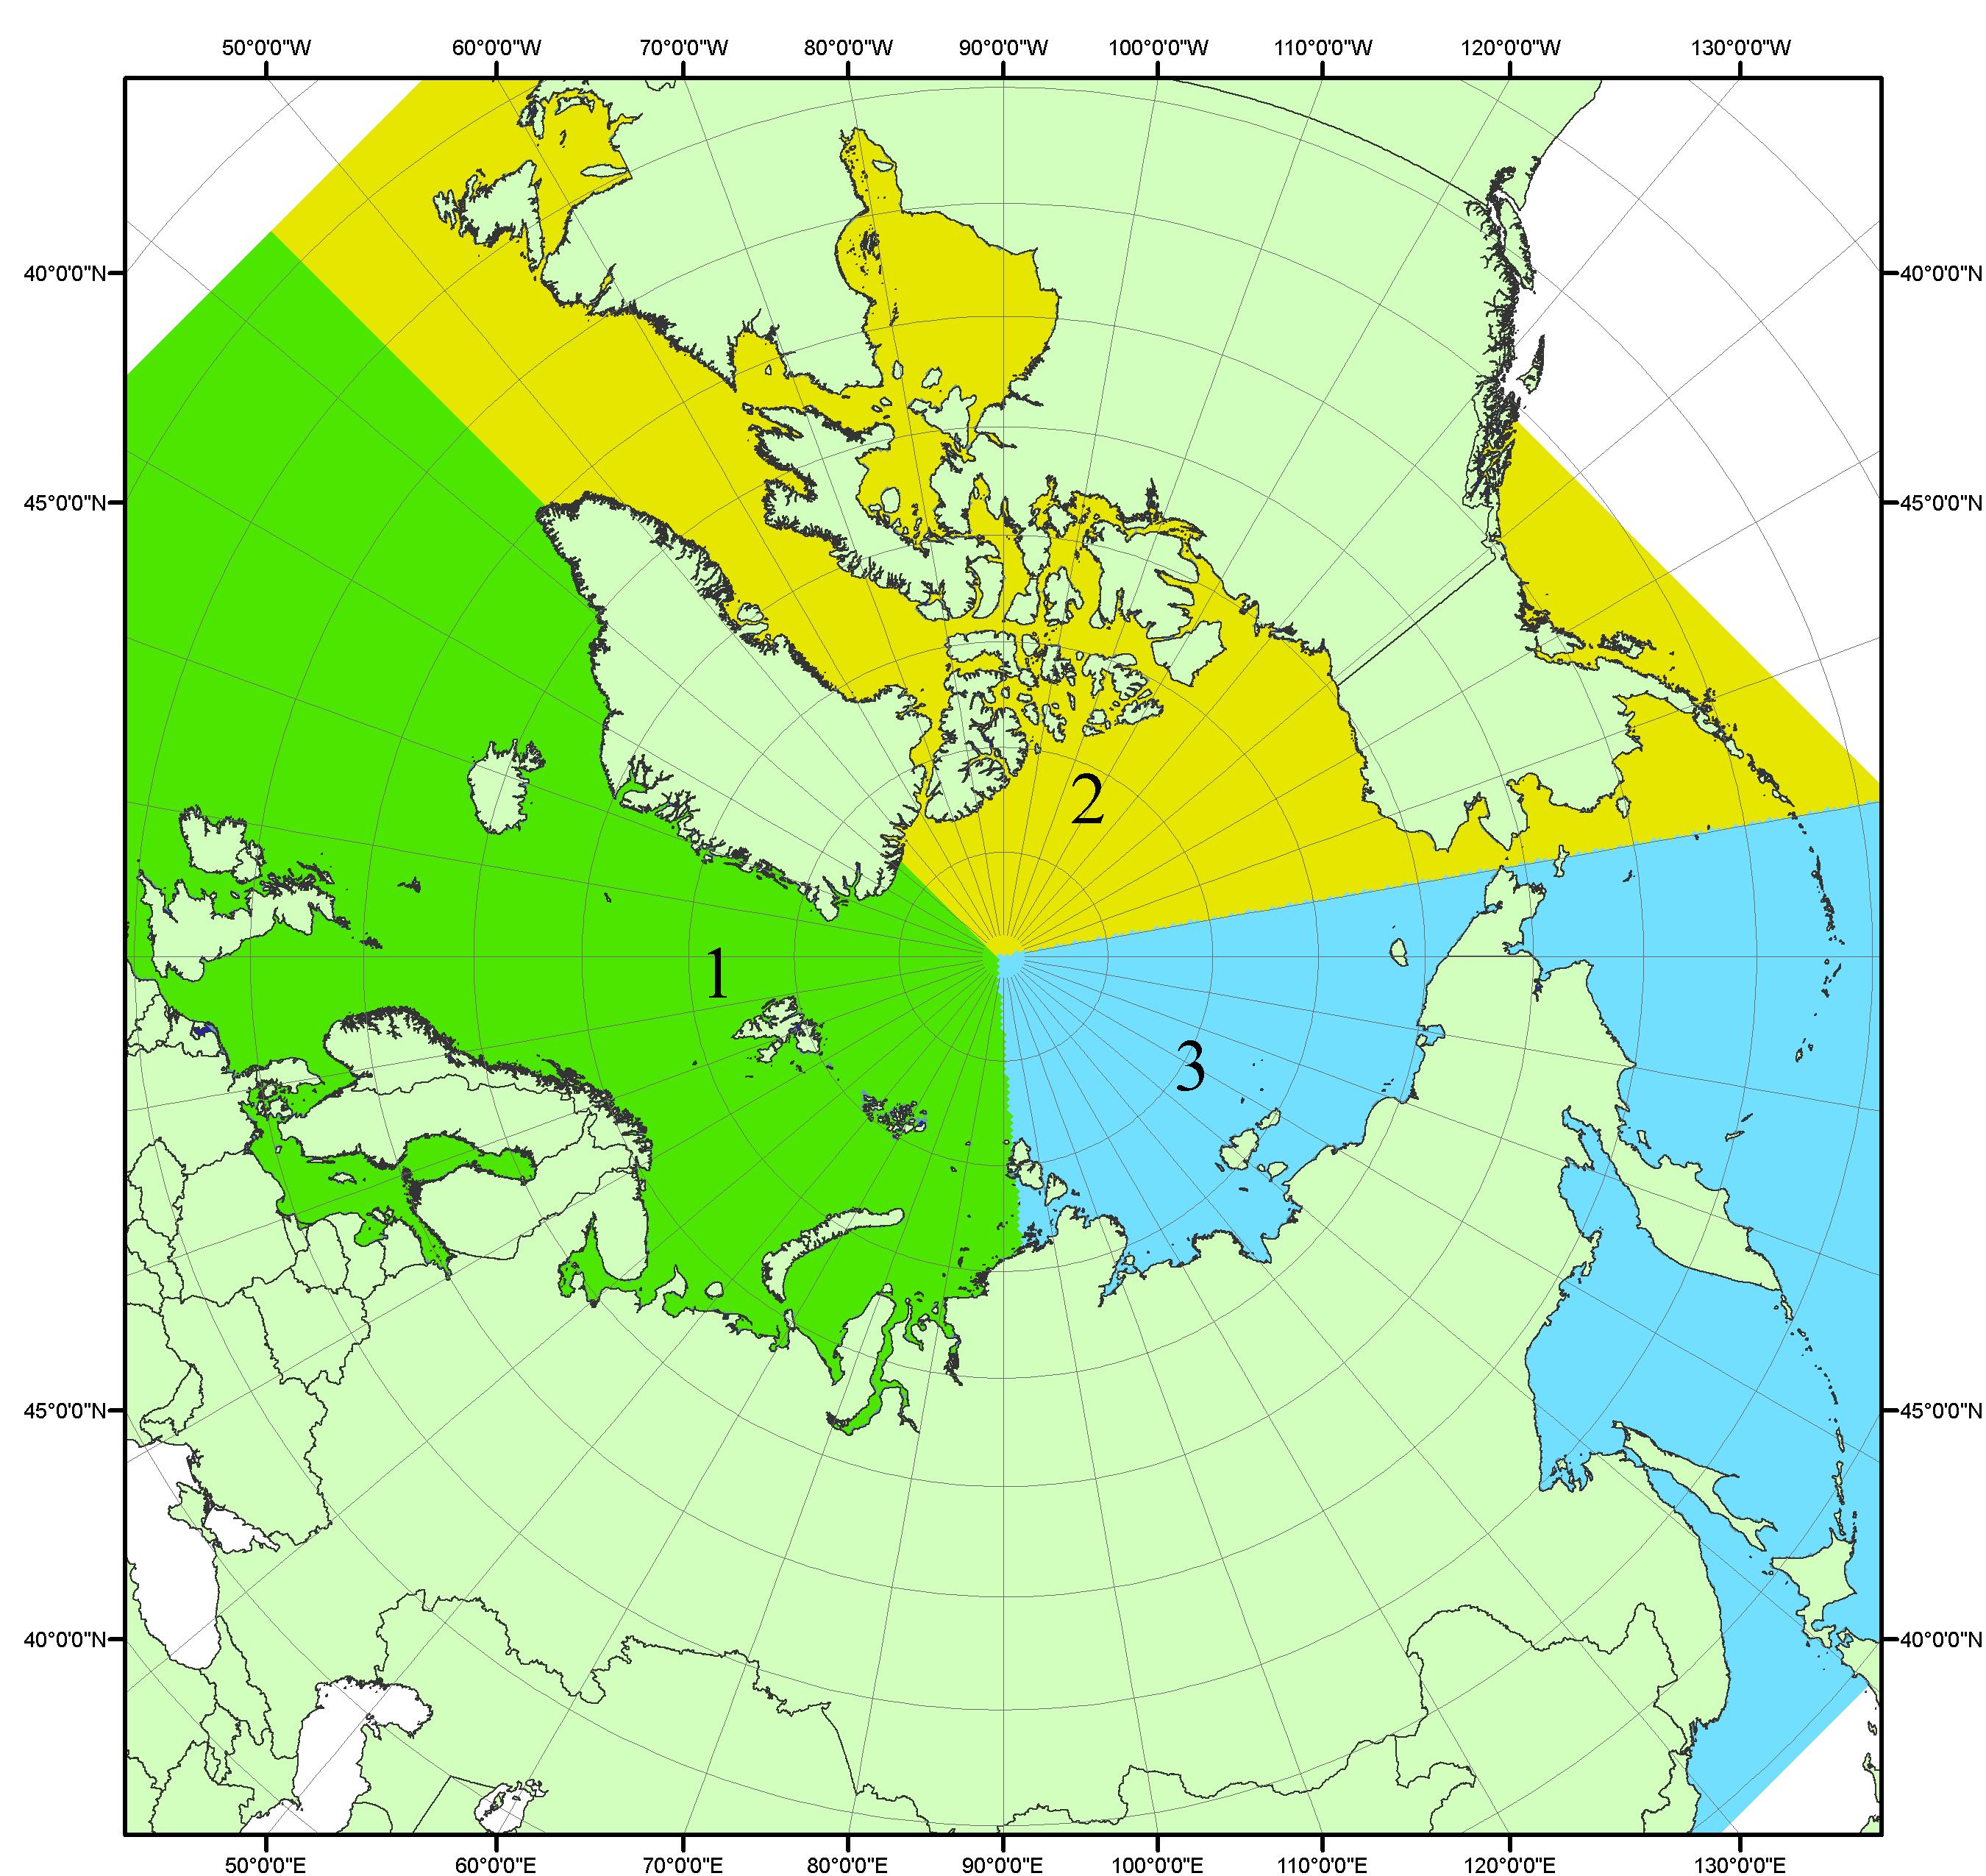
Рисунок П1 – Секторальное деление северной полярной области. 1 - Сектор 45°W-95°E (Гренландское - Карское моря); 2 - Сектор 170°W-45°W (море Бофорта и Канадская Арктика); 3 - Сектор 95°E-170°W (моря Лаптевых - Чукотское, Берингово, Охотское, Японское)
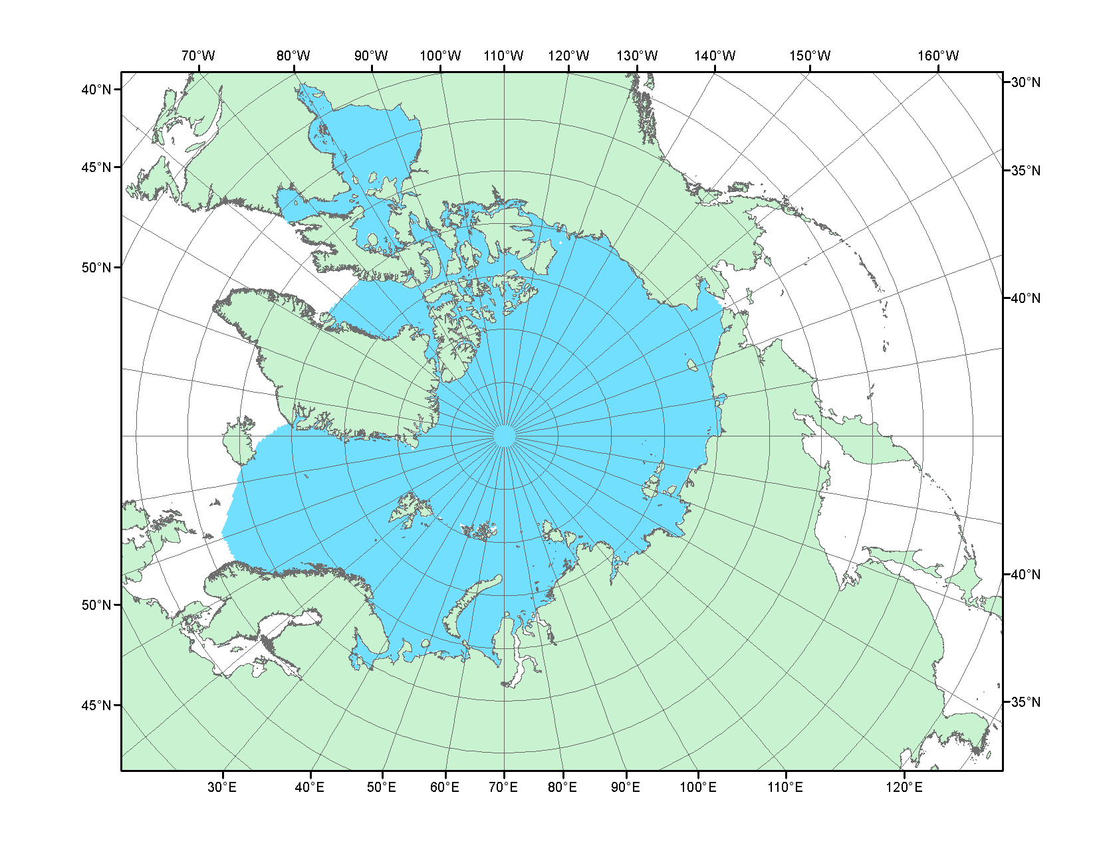
Рисунок П2 – Северный ледовитый океан в официальных границах

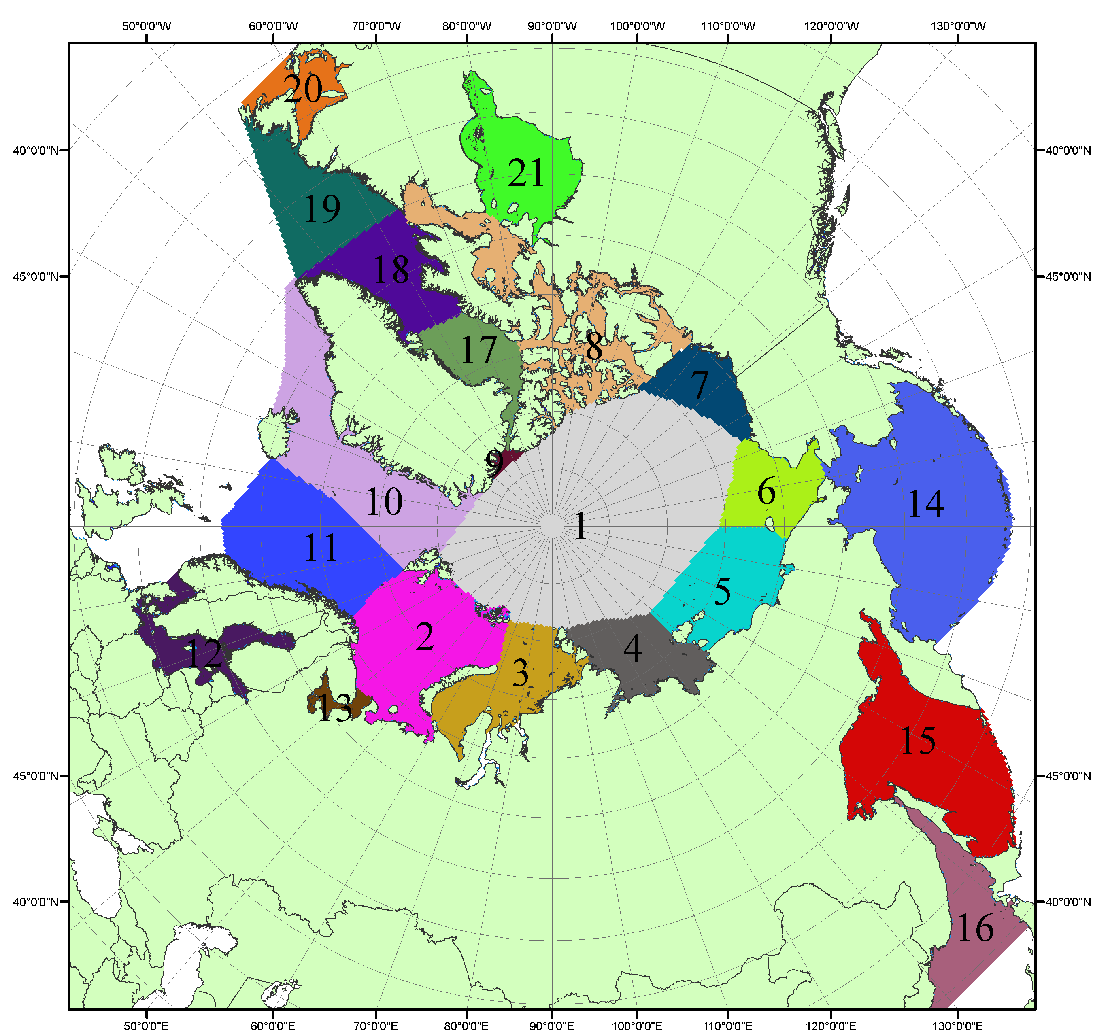

Рисунок П3 – Моря северной полярной области. 1 – Арктический бассейн; 2- Баренцево море; 3 – Карское море; 4 – море Лаптевых; 5 - Восточно-Сибирское море; 6 – Чукотское море; 7 – море Бофорта; 8 – Канадский архипелаг; 9 – море Линкольна; 10 – Гренландское море; 11 – Норвежское море; 12 – Балтийское море; 13 – Белое море; 14 – Берингово море; 15 – Охотское море; 16 – Японское море; 17 – море Баффина; 18 – Дейвисов пролив; 19 – море Лабрадор; 20 – залив Святого Лаврентия; 21 – Гудзонов залив.

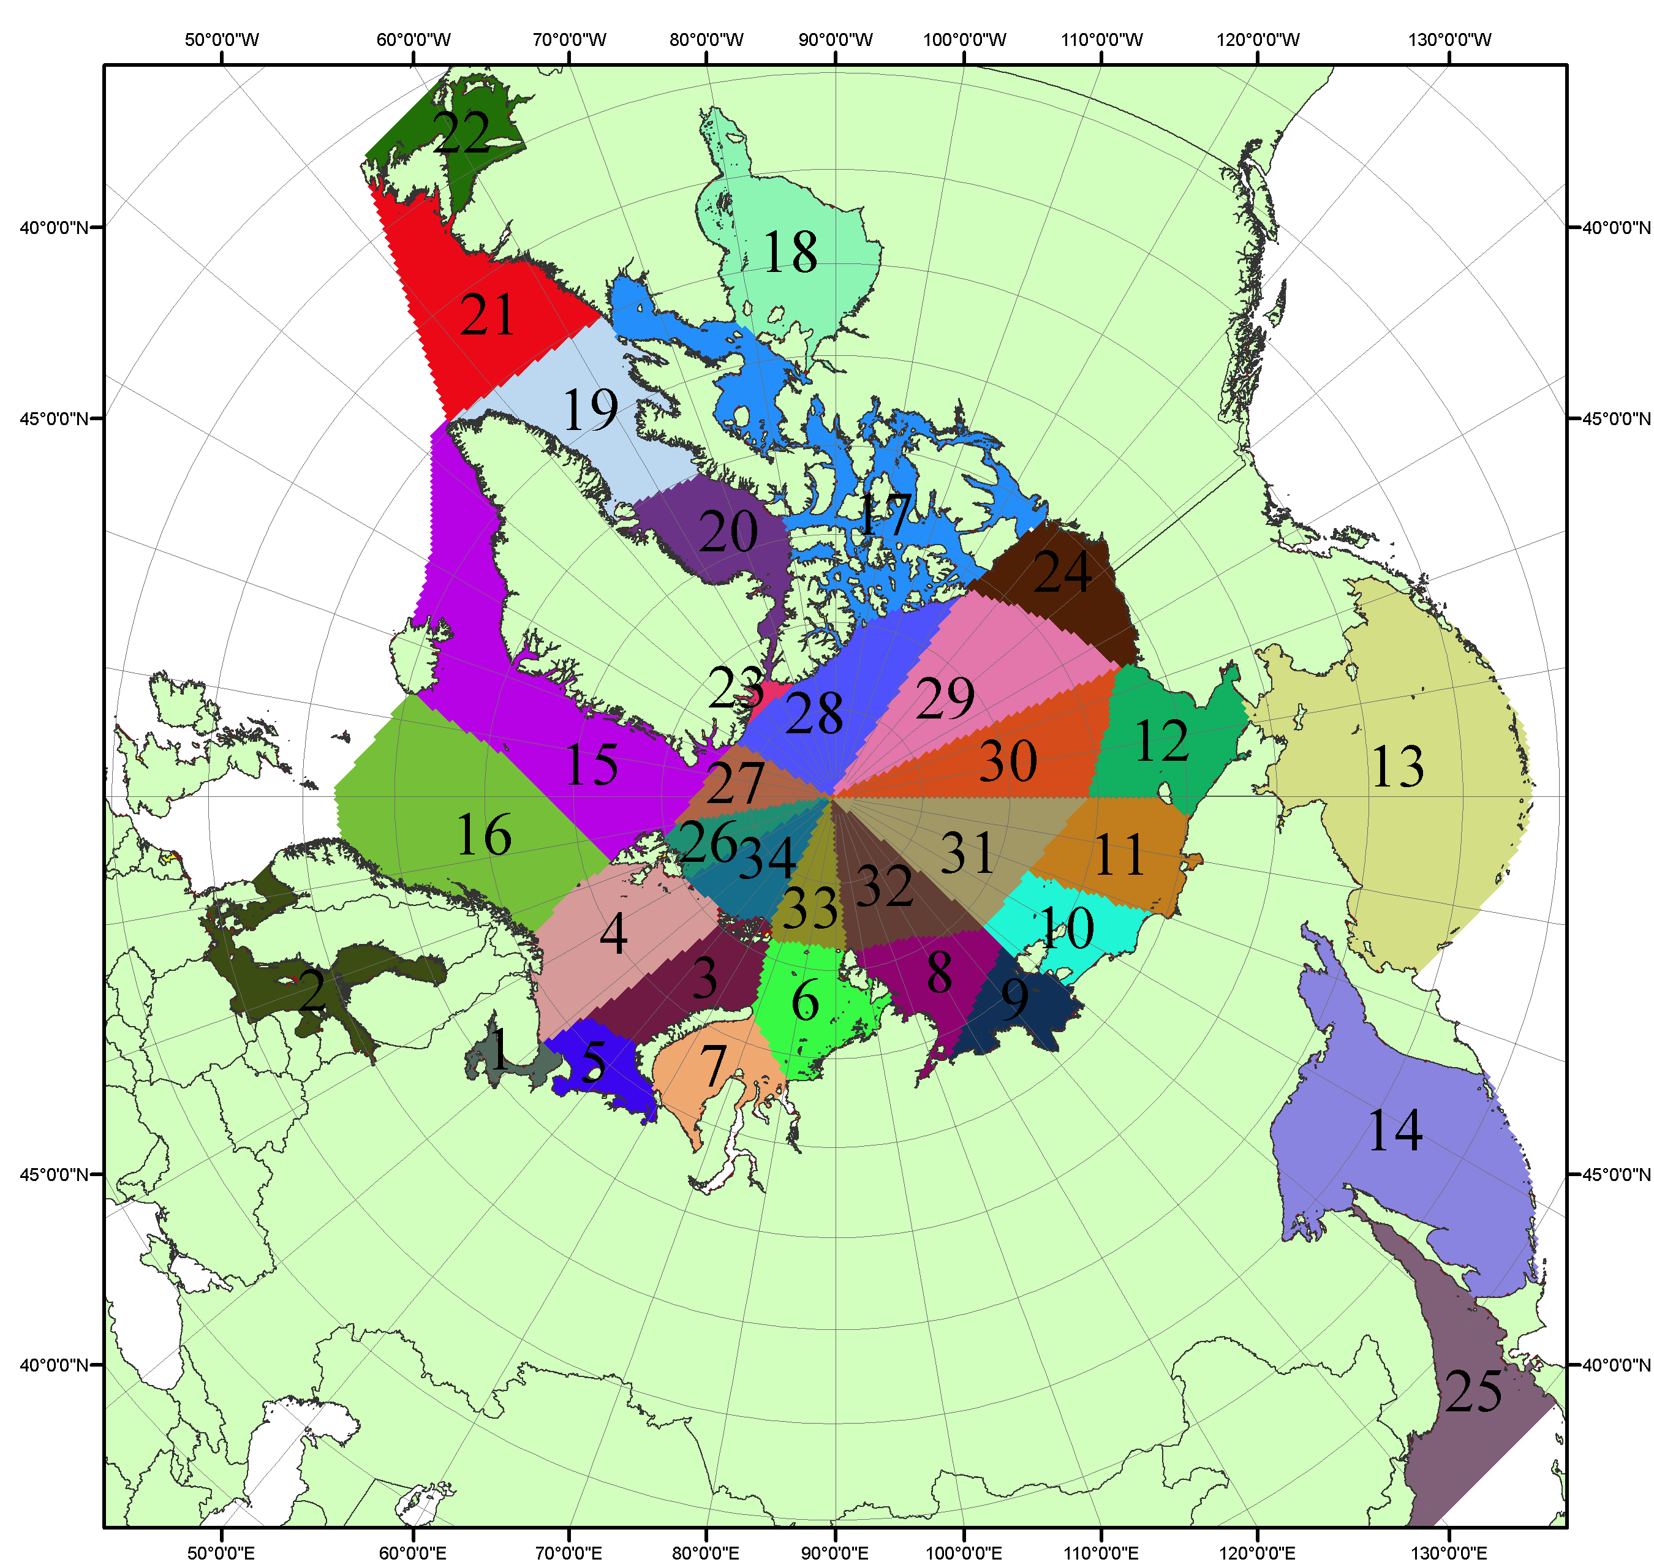

Рисунок П4 – Сектора и моря северной полярной области. 1 - Белое море; 2- Балтийское море; 3 – Баренцево море (СВ); 4 – Баренцево море (З); 5 - Баренцево море (ЮВ); 6 – Карское море (СВ); 7 – Карское море (ЮЗ); 8 – море Лаптевых (В); 9 – море Лаптевых (З); 10 – Восточно-Сибирское море (З); 11 – Восточно-Сибирское море (В); 12 –Чукотское море; 13 –Берингово море; 14 – Охотское море; 15 –Гренландское море; 16 – Норвежское море; 17 – Канадский архипелаг; 18 – Гудзонов залив; 19 – Дейвисов пролив; 20 - море Баффина; 21 – море Лабрадор; 22 - залив Святого Лаврентия; 23 - море Линкольна; 24 - море Бофорта; 25 - Японское море; 26 - сектор АО (30°з.д. – 10°в.д.); 27 – сектор АО (10°в.д. – 30°в.д.); 28 - сектор АО (30°в.д. – 65°в.д.); 29 - сектор АО (65°в.д. – 96°в.д.);30 - сектор АО (96°в.д. – 140°в.д.);31 - сектор АО (140°в.д. – 180°в.д.); 32 - сектор АО (180°в.д. – 156°з.д.); 33 - сектор АО (156°з.д. – 123°з.д.); 34 - сектор АО (123°з.д. – 30°з.д.).

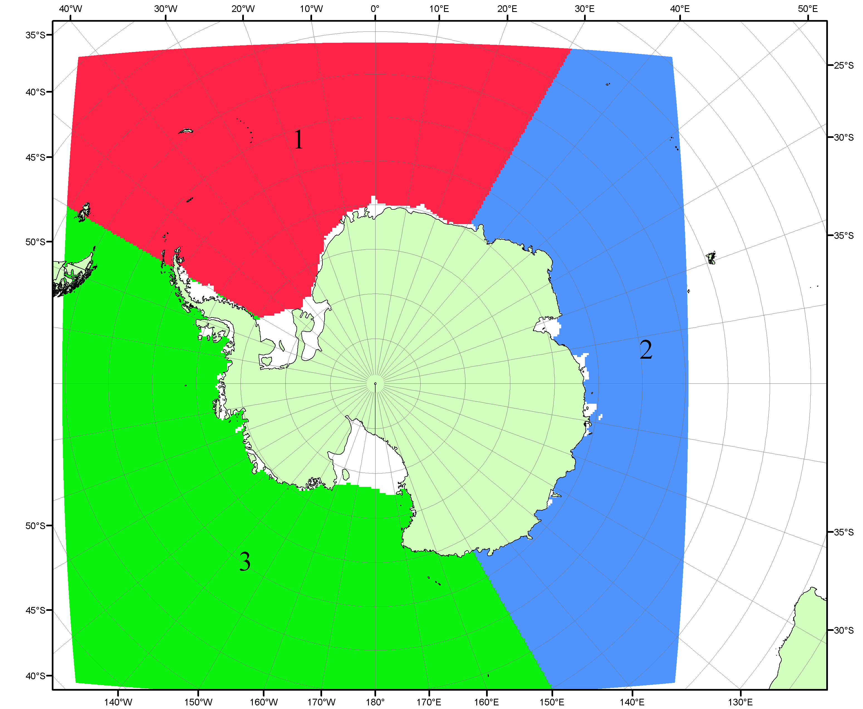

Рисунок П5 – Секторальное деление Южного океана. 1 - Атлантический сектор (60°W-30°E, море Уэдделла); 2 - Индоокеанский сектор (30°E-150°E, моря Космонавтов, Содружества, Моусона); 3 - Тихоокеанский сектор (150°E-60°W, моря Росса, Беллинсгаузена)

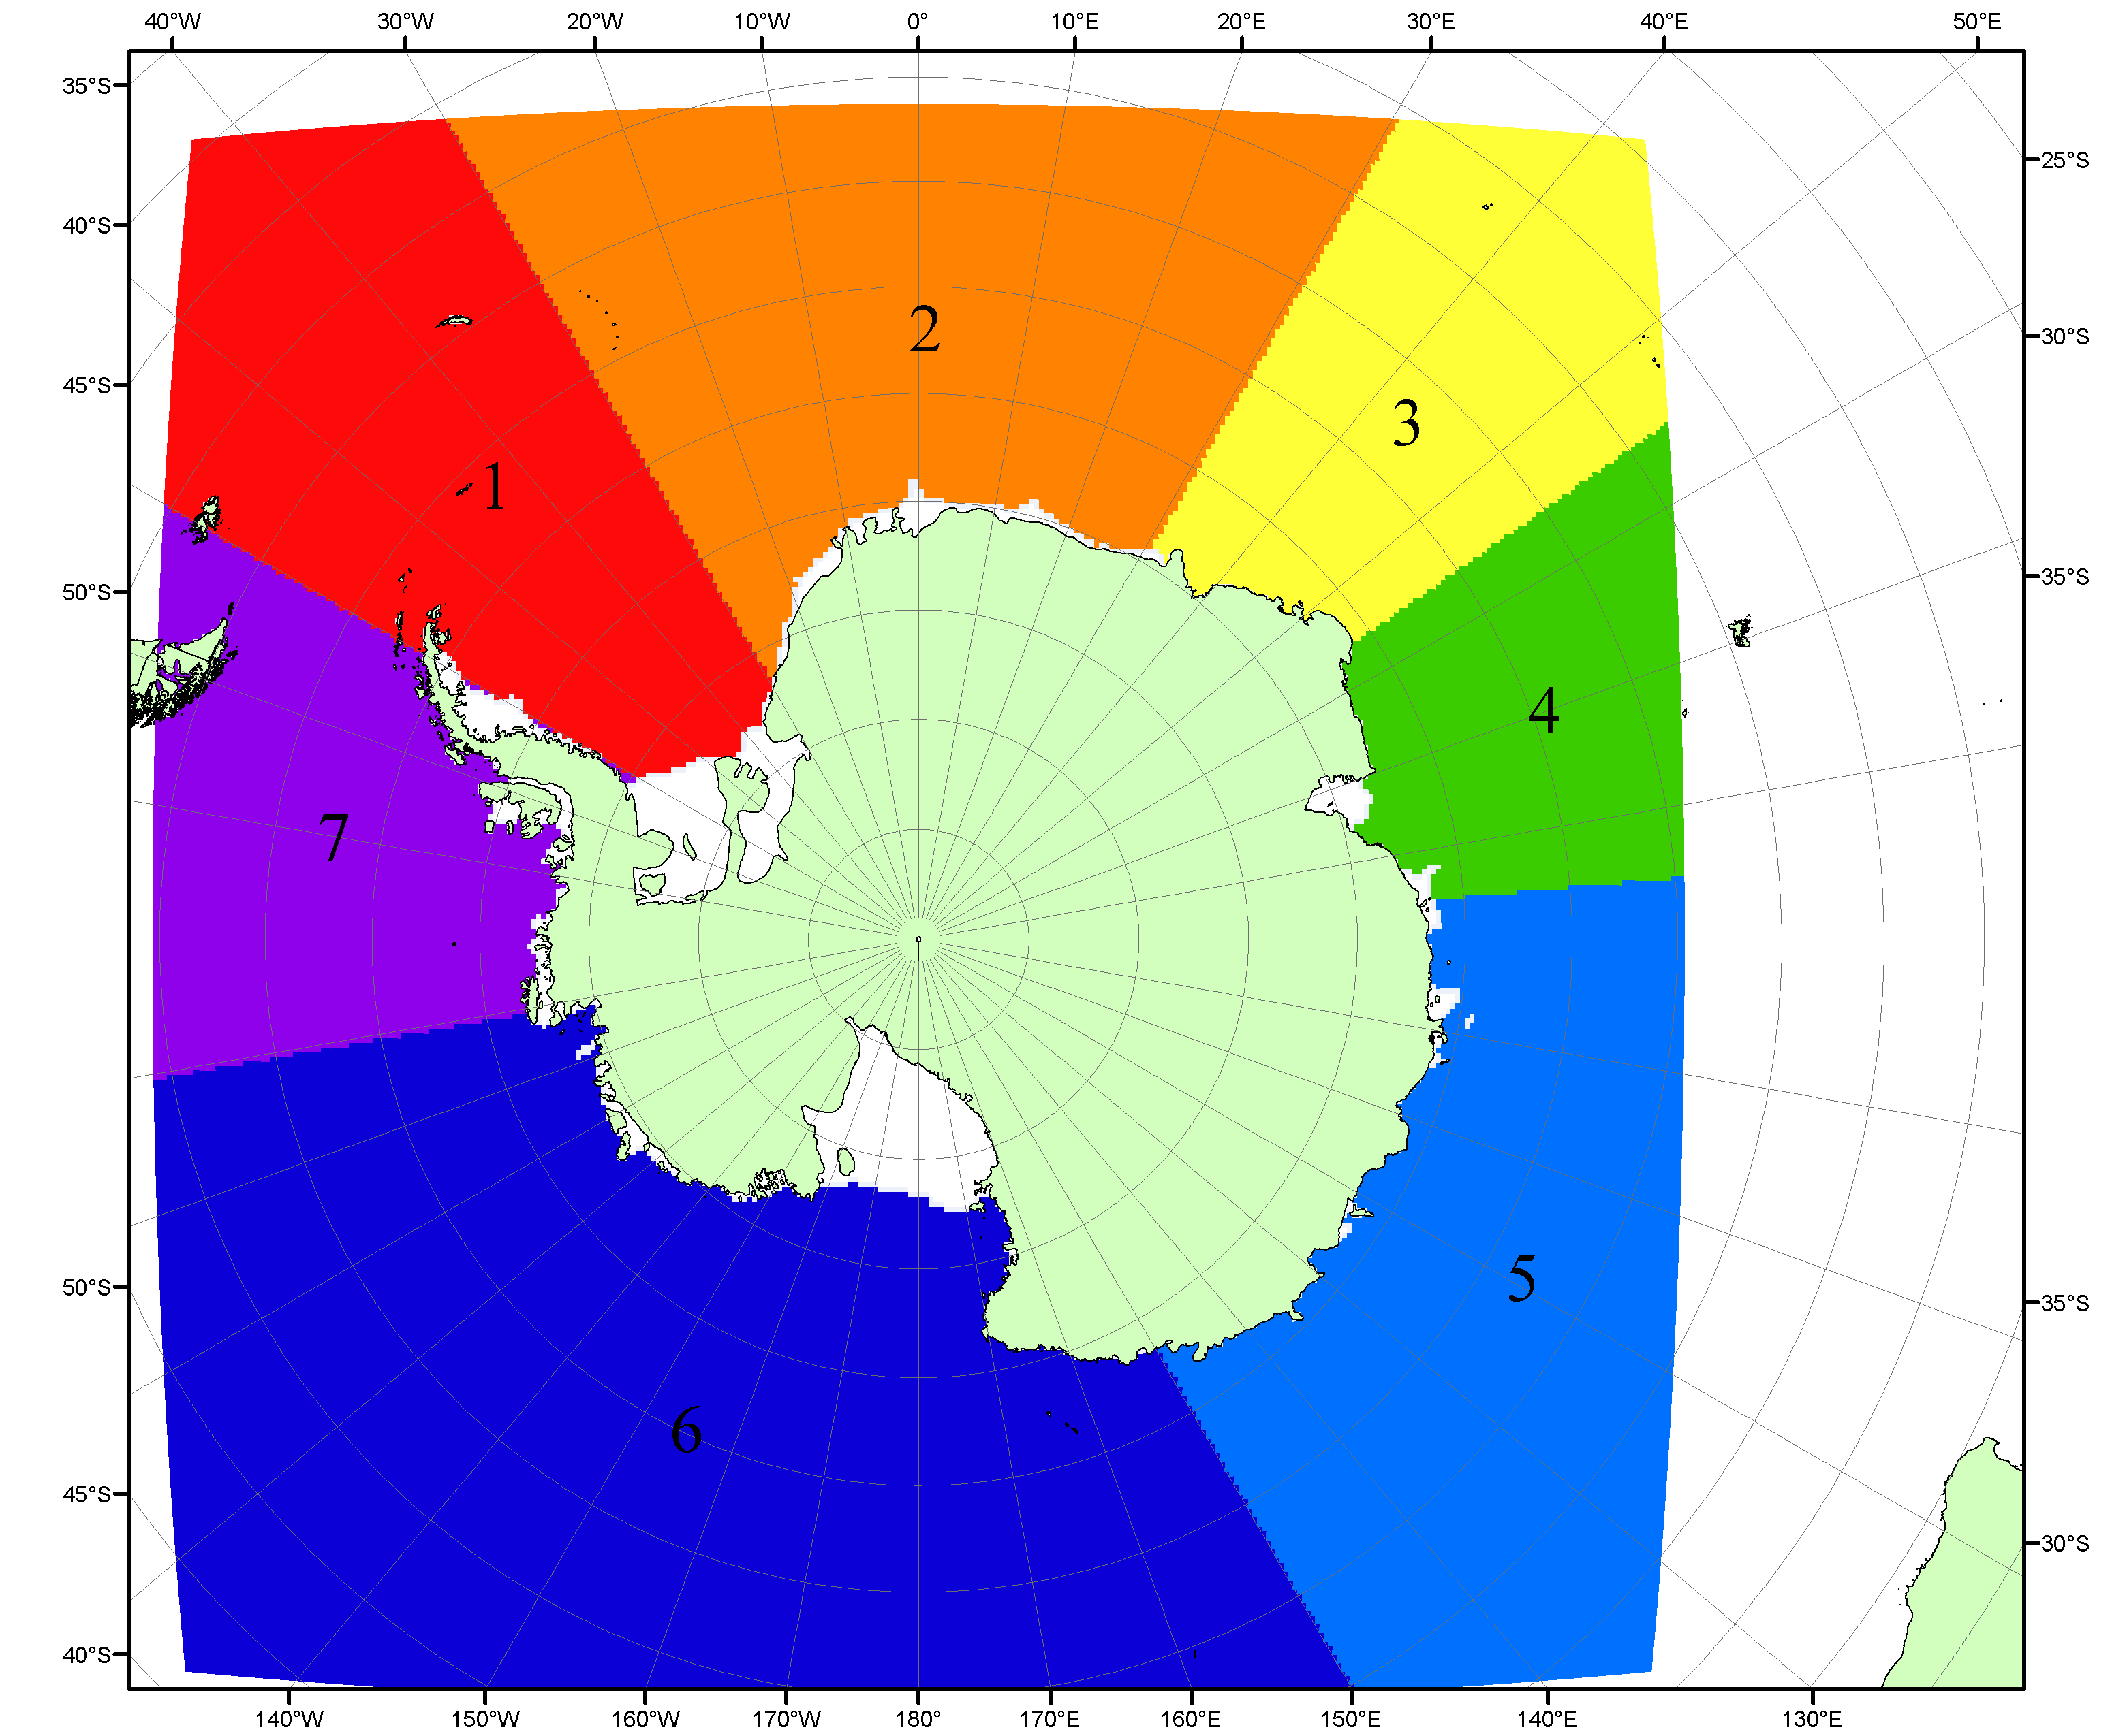

Рисунок П6 – Моря Южного океана. 1 – Западная часть моря Уэдделла; 2- Восточная часть моря Уэдделла; 3 – Море Космонавтов; 4 – море Содружества; 5 – море Моусона; 6 – море Росса; 7 – Море Беллинсгаузена.

Список источников

1. Атлас океанов. Северный Ледовитый океан. – 1980. М: Изд. ГУНИО МО СССР ВМФ – 184 с.
2. Атлас океанов. Термины. Понятия. Справочные таблицы. - Изд. ВМФ МО СССР.-1980.
3. Границы океанов и морей. – 1960. Л.: Изд. ГУНИО ВМФ. – 51 с.
4. Andersen, S., R. Tonboe, L. Kaleschke, G. Heygster, and L. T. Pedersen, Intercomparison of passive microwave sea ice concentration retrievals over the high-concentration Arctic sea ice.// J. Geophys. Res. – 2007. – Vol. 112. C08004, doi:10.1029/2006JC003543.
5. Cavalieri, D., C. Parkinson, P. Gloersen, and H. J. Zwally. 1996, updated 2008. Sea Ice Concentrations from Nimbus-7 SMMR and DMSP SSM/I Passive Microwave Data, [1978.10.26 – 2007.12.31]. Boulder, Colorado USA: National Snow and Ice Data Center. Digital media.
6. Meier, W., F. Fetterer, K. Knowles, M. Savoie, M. J. Brodzik. 2006, updated quarterly. Sea Ice Concentrations from Nimbus-7 SMMR and DMSP SSM/I Passive Microwave Data, [2008.01.01 – 2008.03.25]. Boulder, Colorado USA: National Snow and Ice Data Center. Digital media.
7. Maslanik, J., and J. Stroeve. 1999, updated daily. Near-Real-Time DMSP SSM/I-SSMIS Daily Polar Gridded Sea Ice Concentrations, [2008.03.26 – present moment]. Boulder, Colorado USA: National Snow and Ice Data Center. Digital media.
8. Ice Chart Colour Code Standard. - JCOMM Technical Report Series No. 24, 2004, WMO/TD-No.1215. (http://jcomm.info/index.php?option=com_oe&task=viewDocumentRecord&docID=4914)
9. JAXA GCOM-W1 ("SHIZUKU") Data Providing Service - http://gcom-w1.jaxa.jp/index.html
10. ACNFS on Internet - http://www7320.nrlssc.navy.mil/hycomARC
11. Posey, P.G., E.J. Metzger, A.J. Wallcraft, O.M Smedstad and M.W. Phelps, 2010: Validation of the 1/12° Arctic Cap Nowcast/Forecast System (ACNFS). Naval Report NRL/MR/7320-10-9287, Stennis Space Center, MS.

